Для любителей активного образа жизни мы предлагаем уличные тренажеры и различное спортоборудование собственного производства. Занятия спортом на улице дают обогащение организма кислородом, и, как следствие, повышение иммунитета, общее закаливание и устойчивость к стрессовым ситуациям.
С полным ассортиментом Вы можете ознакомиться на нашем сайте http://alternative-sport.ru
Изготовление оборудования из ниже представленных в любой комплектации и по чертежам, эскизам Заказчика.
Изготовление любого уличного спортивного оборудования из нержавеющей стали!!!
Наши специалисты могут выполнить любые виды работ по ремонту уличного спортивного оборудования независимо от производителя. Компания "Альтернатива-Спорт" обеспечивает доставку стоимостью от 1000 руб. за 1 куб/ м и помощь в установке изделий и оборудования по всей России и странам СНГ.
Оказываем услуги по составлению технического задания на уличное спортивное оборудование для аукционов и котировок бесплатно!!! . Отправляйте запрос на info@alternative-sport.ru.
При заказе от 100 000,00 скидка 2%, 500 000,00 скидка 5%, от 1млн руб. скидка 8%
Артикул | Изображение | Описание | Цена (руб) за шт. |  | Цена закладных деталей (руб)
стандартные тренажеры
ТС-101  «Шпагат для одного»  Размеры: 0,7*0,6*1,4 м | 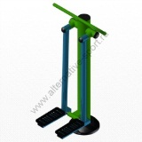 | Тренажер для одного занимающегося, предназначен для тренировки мышц талии, бедер, поясницы. | 30 000,00 |  | 2 500,00  или каркас для заливки бетонной смеси 1000,00
ТС-102  «Велосипед для одного»  Размеры: 0,7*1,0*1,2 м | 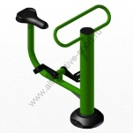 | Тренажер для одного занимающегося, предназначен для тренировки мышц ног | 25 000,00 |  | 2 500,00  или каркас для заливки бетонной смеси 1000,00
ТС-103  «Шагоход для одного»  Размеры: 0,5м*1,2*1,5м | 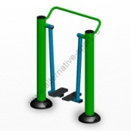 | Тренажёр для одного занимающегося,  предназначен для укрепления мышц и суставов ног и поясницы | 30 000,00 |  | 5 000,00  или каркас для заливки бетонной смеси 2000,00
ТС-104  «Маятник для одного»  Размеры: 0,7м*0,6*1,4м | 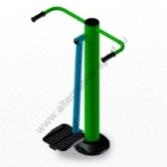 | Тренажер для одного занимающегося  предназначен для укрепления мышц талии, бедер. | 25 000,00 |  | 2 500,00  или каркас для заливки бетонной смеси 1000,00
ТС-105  « Тренажер имитатор ходьбы»  Размеры: 0,6*1,0*1,8 м | 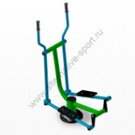 | Тренажер для одного занимающегося,  предназначен для укрепления мышц и суставов ног и поясницы. | 30 000,00 |  | 2 500,00  или каркас для заливки бетонной смеси 1000,00
ТС-106  «Наездник для одного»  Размеры: 0,75*1,0*1,0м | 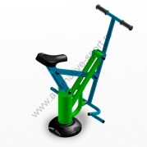 | Тренажер для одного занимающегося,  предназначен для укрепления мышц рук, ног и спины | 30 000,00 |  | 2 500,00  или каркас для заливки бетонной смеси 1000,00
ТС-107  «Подтягивание для одного»  Размеры: 0,9*0,9*1,9 м | 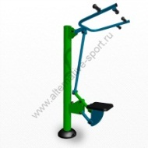 | Тренажер для одного занимающегося,  предназначен для укрепления мышц рук и спины | 30 000,00 |  | 2 500,00  или каркас для заливки бетонной смеси 1000,00
ТС-108  «Флекс для одного»  Размеры: 0,6*0,9*1,2 м | 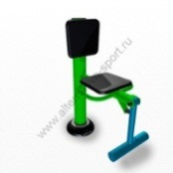 | Тренажёр для одного занимающегося,  предназначен для укрепления мышц ног. | 25 000,00 |  | 2 500,00  или каркас для заливки бетонной смеси 1000,00
ТС-109  «Твистер для одного»  Размеры: 0,6*1,0*1,2м | 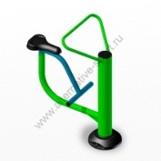 | Тренажер для одного занимающегося,  предназначен для укрепления пресса, мышц и суставов ног и поясницы | 25 000,00 |  | 2 500,00  или каркас для заливки бетонной смеси 1000,00
ТС-110  «Диск для одного»  Размеры: 0,7*0,7*1,4м | 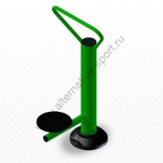 | Тренажер для одного занимающегося,  предназначен для укрепления мышц и суставов ног и поясницы | 25 000,00 |  | 2 500,00  или каркас для заливки бетонной смеси 1000,00
ТС-111  «Степ для одного»  Размеры: 0,5*0,7*1,4м | 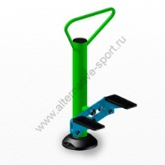 | Тренажёр для одного занимающегося,  предназначен для укрепления мышц ног. | 30 000,00 |  | 2 500,00  или каркас для заливки бетонной смеси 1000,00
ТС-112  «Жим от груди для одного»  Размеры: 0,9*0,9*2,0м | 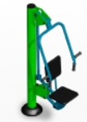 | Тренажер для одного занимающегося,  предназначен для укрепления мышц груди и рук. | 30 000,00 |  | 2 500,00  или каркас для заливки бетонной смеси 1000,00
ТС-113  «Жим ногами для одного»  Размеры: 0,6*1,0*1,9м | 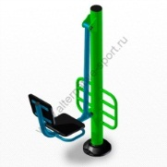 | Тренажёр для одного занимающегося  предназначен для укрепления мышц ног | 30 000,00 |  | 2 500,00  или каркас для заливки бетонной смеси 1000,00
ТС-114  «Беговая дорожка для одного»  Размеры: 0,7*1,8*1,5м | 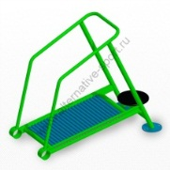 | Тренажер для одного занимающегося, имитатор бега,  предназначен для укрепления мышц тела. | 60 000,00 |  | 5 000,00  или каркас для заливки бетонной смеси 2000,00
ТС-115  «Лодочник для одного»  Размеры: 0,9*1,0*1,0м | 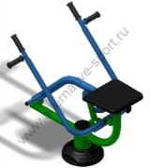 | Тренажер для одного занимающегося предназначен для тренировки и укрепления мышц и суставов рук, торса. | 30 000,00 |  | 2 500,00  или каркас для заливки бетонной смеси 1000,00
ТС-116  «Штанга для одного»  Размеры: 0,15*1,8*2,3м | 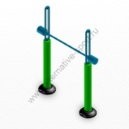 | Тренажер для одного занимающегося,  предназначен для укрепления мышц груди и рук. | 30 000,00 |  | 5 000,00  или каркас для заливки бетонной смеси 2000,00
ТС-117  «Бабочка для одного»  Размеры: 0,8*1,1*2,2м | 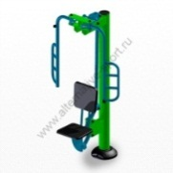 | Тренажер для одного занимающегося,  предназначен для укрепления мышц груди и рук. | 50 000,00 |  | 2 500,00  или каркас для заливки бетонной смеси 1000,00
ТС-118  «Бицепс для одного»  Размеры: 0,5*0,8*1,0м | 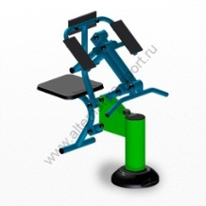 | Тренажер для одного занимающегося, предназначен для укрепления мышц рук | 30 000,00 |  | 2 500,00  или каркас для заливки бетонной смеси 1000,00
ТС-119  «Рычажная тяга для одного»  Размеры: 0,9*1,0*1,2м | 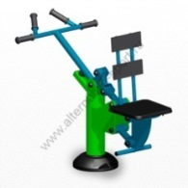 | Тренажер для одного,  предназначен для укрепления мышц рук и спины | 30 000,00 |  | 2 500,00  или каркас для заливки бетонной смеси 1000,00
ТС-120  «Тренажер для пресса»  Размеры: 0,7*0,8*1,8 м | 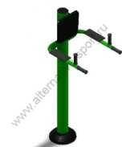 | Тренажер для одного занимающегося, предназначен для тренировки мышц ног, живота, пресса, рук | 20 000,00 |  | 2 500,00  или каркас для заливки бетонной смеси 1000,00
ТС-121  "Рули для одного"  Размеры: 0,6*1,2*1,4м | 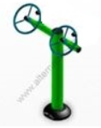 | Тренажер для двоих занимающихся, предназначен  для развития и укрепления мышц и суставов плечевого пояса, помогает разрабатывать суставы рук. | 25 000,00 |  | 2 500,00  или каркас для заливки бетонной смеси 1000,00
ТС-122  «Пресс + Гиперэкстензия для двоих»  Размеры: 1,1*1,2*1,0 м | 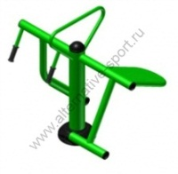 | Тренажер для двоих занимающихся, предназначен для  укрепления мышц брюшного пресса, рук, спины | 20 000,00 |  | 2 500,00  или каркас для заливки бетонной смеси 1000,00
ТС-123  «Тренажер лыжник для одного»  Размеры: 0,6*1,0*1,6 м | 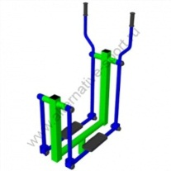 | Тренажер для одного.  Предназначен для укрепления мышц и суставов ног и поясницы | 30 000,00 |  | 2 500,00  или каркас для заливки бетонной смеси 1000,00
ТС-136  Вертикальная тяга стоя с изменяемой нагрузкой для одного  Размеры:  1,6х1,8х2,5  Диски:  6 шт по10 кг | 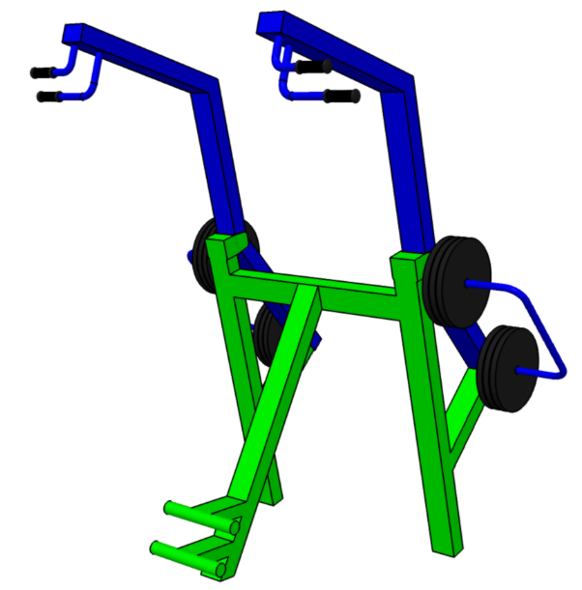 | Тренажер для одного.  Тренажер предназначен для тренировки мышц спины | 120 000,00 |  | 7 500,00  или каркас для заливки бетонной смеси 3000,00
ТС-137  Тяга к поясу стоя с изменяемой нагрузкой для одного  Размеры:  1,3х2,0х2,0  Диски:  6 шт по10 кг | 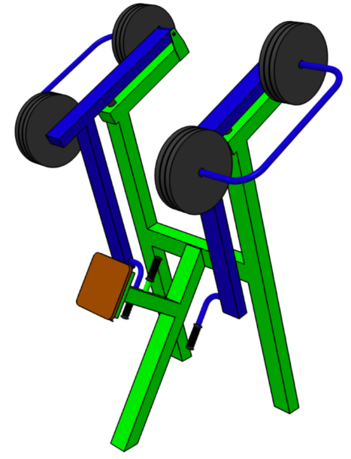 | Тренажер для одного.  Тренажер предназначен для тренировки мышц спины | 120 000,00 |  | 7 500,00  или каркас для заливки бетонной смеси 3000,00
ТС-138  Бицепс стоя с изменяемой нагрузкой для одного  Размеры:  1,6х1,9х2,0  Диски:  6 шт по10 кг | 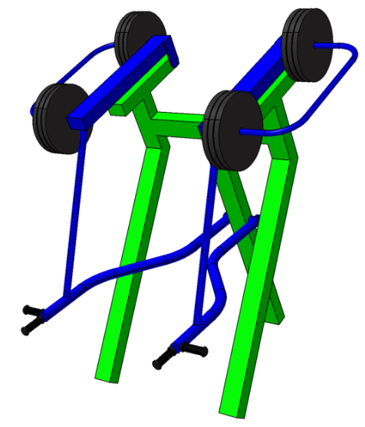 | Тренажер для одного.  Тренажер предназначен для тренировки мышц плеча | 120 000,00 |  | 7 500,00  или каркас для заливки бетонной смеси 3000,00
ТС-139  Приседание стоя с изменяемой нагрузкой  для одного  Размеры:  1,6х1,9х2,0  Диски:  6 шт по10 кг | 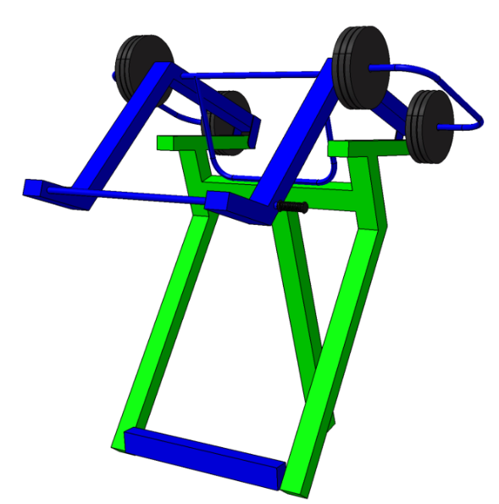 | Тренажер для одного.  Тренажер предназначен для тренировки мышцы бедра и мышц голени. | 120 000,00 |  | 7 500,00  или каркас для заливки бетонной смеси 3000,00
ТС-140  Жим лежа с изменяемой нагрузкой для одного  Размеры: 1*1,2*2,5  Диски:  6 шт по10 кг | 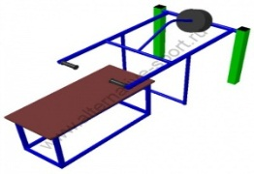 | Тренажер предназначен для одного пользователя для тренировки и укрепления мышц рук, плечевого пояса, груди, живота и спины | 55 000,00 |  | 5 000,00  или каркас для заливки бетонной смеси 2000,00
ТС-141  Приседание с изменяемой нагрузкой для одного  Размеры: 1,2*2,0*1,6  Диски:  6 шт по10 кг | 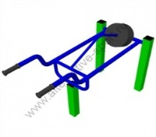 | Тренажер предназначен для одного пользователя  для тренировки и укрепления мышц рук,ног, плечевого пояса, груди, живота и спины | 55 000,00 |  | 7 500,00  или каркас для заливки бетонной смеси 3000,00
ТС-142  Штанга с изменяемой нагрузкой для одного  Размеры:1,6*1,2*1  Диски:  6 шт по10 кг | 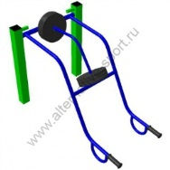 | Тренажер предназначен для одного пользователя  для тренировки и укрепления мышц рук,ног, плечевого пояса, груди, живота и спины. | 55 000,00 |  | 5 000,00  или каркас для заливки бетонной смеси 2000,00
ТС-143  Жим вверх с изменяемой нагрузкой для одного  Размеры:1,6*1,2*1  Диски:  6 шт по10 кг | 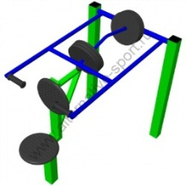 | Тренажер предназначен для одного пользователя  для тренировки и укрепления мышц рук, плечевого пояса, груди, живота и спины. | 55 000,00 |  | 7 500,00  или каркас для заливки бетонной смеси 3000,00
ТС-144  Жим вниз с изменяемой нагрузкой для одного  Размеры:1,4*1,2*1  Диски:  6 шт по10 кг | 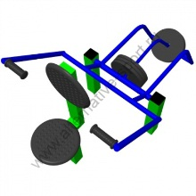 | Тренажер предназначен для одного пользователя  для тренировки и укрепления мышц рук, плечевого пояса, груди, живота и спины. | 55 000,00 |  | 7 500,00  или каркас для заливки бетонной смеси 3000,00
ТС-145  «Тренажер Жим лежа»  Размеры: 1,6*0,9*2,2 м | 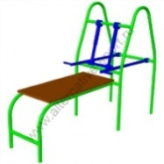 | Тренажер для одного занимающегося, предназначен для тренировки рук, груди | 40 000,00 |  | -
ТС-146 | 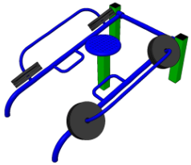 | Тренажер предназначен для одного пользователя  для тренировки и укрепления мышц рук, плечевого пояса, груди, живота и спины. | 55 000,00 |  | 7 500,00  или каркас для заливки бетонной смеси 3000,00
ТС-147 | 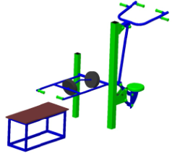 | Тренажер предназначен для одного пользователя  для тренировки и укрепления мышц рук, плечевого пояса, груди, живота и спины. | 85 000,00 |  | 7 500,00  или каркас для заливки бетонной смеси 3000,00
ТС-148 | 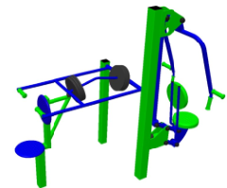 | Тренажер предназначен для одного пользователя  для тренировки и укрепления мышц рук, плечевого пояса, груди, живота и спины. | 75 000,00 |  | 7 500,00  или каркас для заливки бетонной смеси 3000,00
ТС-155  Подтягивание для одного  Размеры: 1,0*1,0*1,85м | 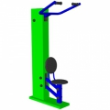 | Тренажер для одного занимающегося,  предназначен для укрепления мышц рук и спины | 35 000,00 |  | 2 500,00  или каркас для заливки бетонной смеси 1000,00
ТС-156  Жим от груди для одного  Размеры: 1,0*1,0*1,85м | 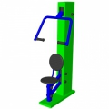 | Тренажер для рук и груди  Предназначен для укрепления мышц груди и рук. | 35 000,00 |  | 2 500,00  или каркас для заливки бетонной смеси 1000,00
ТС-157  Подтягивание для одного  без спинки  Размеры: 1,0*1,0*1,85м | 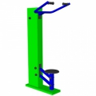 | Тренажер для одного занимающегося,  предназначен для укрепления мышц рук и спины | 35 000,00 |  | 2 500,00  или каркас для заливки бетонной смеси 1000,00
ТС-158  Жим к груди для одного  Размеры: 0,75*1,0*1,0м | 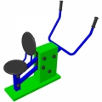 | Тренажер для рук  Предназначен для укрепления мышц рук | 35 000,00 |  | 2 500,00  или каркас для заливки бетонной смеси 1000,00
ТС-159  Жим ногами для одного  Размеры: 0,7*1,0*1,0м | 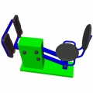 | Тренажер для рук  Предназначен для укрепления мышц рук | 35 000,00 |  | 2 500,00  или каркас для заливки бетонной смеси 1000,00
ТС-160  «Диск для одного»  Размеры: 0,6*0,7*1,3м | 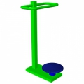 | Тренажер для одного занимающегося,  предназначен для укрепления мышц и суставов ног и поясницы | 25 000,00 |  | 2 500,00  или каркас для заливки бетонной смеси 1000,00
ТС-161  Стол для армрестлинга  Размеры: 0,6*0,9*1,2м | 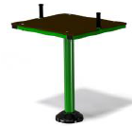 | Тренажер для рук  Предназначен для укрепления мышц и суставов рук | 15 000,00 |  | 2 500,00  или каркас для заливки бетонной смеси 1000,00
ТС-162  Рули  Размеры: 0,4*0,9*1,3м | 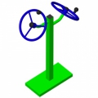 | Тренажер для рук  Предназначен для укрепления мышц и суставов рук | 15 000,00 |  | 2 500,00  или каркас для заливки бетонной смеси 1000,00
ТС-163  Гиперэкстензия  0,9x0,7x0,8 | 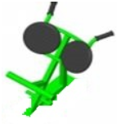 | Тренажер для пресса  Предназначен для укрепления мышц пресса | 15 000,00 |  | 2 500,00  или каркас для заливки бетонной смеси 1000,00
ТС-164  Скамья для пресса  Размеры: 0,7*0,9*0,9м | 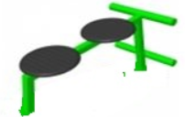 | Тренажер для пресса  Предназначен для укрепления мышц пресса | 15 000,00 |  | 2 500,00  или каркас для заливки бетонной смеси 1000,00
ТС-163 П  Гиперэкстензия  0,9x0,7x0,8 | 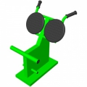 | Тренажер для пресса  Предназначен для укрепления мышц пресса | 20 000,00 |  | 2 500,00  или каркас для заливки бетонной смеси 1000,00
ТС-164 П  Скамья для пресса  Размеры: 0,7*0,9*0,9м | 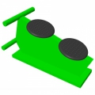 | Тренажер для пресса  Предназначен для укрепления мышц пресса | 20 000,00 |  | 2 500,00  или каркас для заливки бетонной смеси 1000,00
ТС-201  «Пресс для двоих»  Размеры: 1,1*1,2*1,0м | 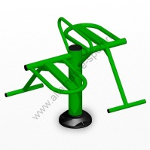 | Тренажер для двоих занимающихся, предназначен для  укрепления мышц брюшного пресса | 20 000,00 |  | 2 500,00  или каркас для заливки бетонной смеси 1000,00
ТС-202  «Лыжники для двоих»  Размеры: 0,75*1,4*1,8м | 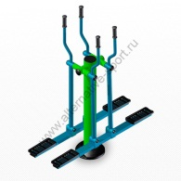 | Тренажер для двоих занимающихся, предназначен  для укрепления мышц и суставов ног и поясницы | 45 000,00 |  | 2 500,00  или каркас для заливки бетонной смеси 1000,00
ТС-202-2  «Лыжники для двоих»  Размеры:0,8*1,4*1,6 | 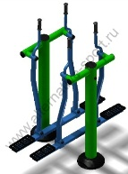 | Тренажер для двоих занимающихся, предназначен  для укрепления мышц и суставов ног и поясницы | 50 000,00 |  | 2 500,00  или каркас для заливки бетонной смеси 1000,00
ТС-203 "Подтягивание+  Флекс для двоих»  Размеры: 0,9*1,7*1,9м | 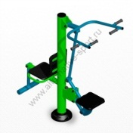 | Тренажер для двоих занимающихся, предназначен  для укрепления мышц ног, рук и спины. | 40 000,00 |  | 2 500,00  или каркас для заливки бетонной смеси 1000,00
ТС-204  "Твистер + Диск для двоих"  Размеры: 0,6м*1,6*1,3м | 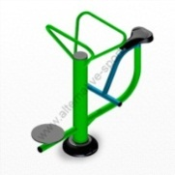 | Тренажер для двоих занимающихся, предназначен  для тренировки мышц талии, живота и поясницы. | 35 000,00 |  | 2 500,00  или каркас для заливки бетонной смеси 1000,00
ТС-205  "Рули для двоих"  Размеры: 0,6*1,2*1,4м | 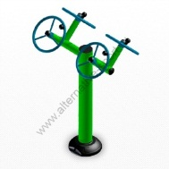 | Тренажер для двоих занимающихся, предназначен  для развития и укрепления мышц и суставов плечевого пояса, помогает разрабатывать суставы рук. | 25 000,00 |  | 2 500,00  или каркас для заливки бетонной смеси 1000,00
ТС-206  "Жим ногами+  Брусья для двоих"  Размеры: 0,75*1,8*1,9м | 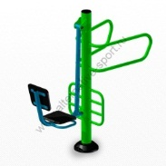 | Тренажер для двоих занимающихся, предназначен  для укрепления мышц рук, ног и груди. | 30 000,00 |  | 2 500,00  или каркас для заливки бетонной смеси 1000,00
ТС-207  "Маятник для двоих"  Размеры: 0,9*1,1*1,4м | 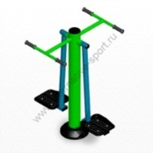 | Тренажер для двоих занимающихся, предназначен  для тренировки мышц ног, талии | 35 000,00 |  | 2 500,00  или каркас для заливки бетонной смеси 1000,00
ТС-208  "Шпагат для двоих"  Размеры: 0,7*1,1*1,4м | 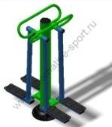 | Тренажер для двоих занимающихся, предназначен для тренировки мышц талии, бедер, поясницы | 35 000,00 |  | 2 500,00  или каркас для заливки бетонной смеси 1000,00
ТС-209  "Велосипед + Степ для двоих"  Размеры: 0,7*1,5*1,3м | 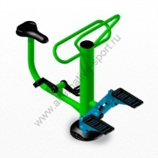 | Тренажер для двоих занимающихся, предназначен  для тренировки и укрепления мышц ног. | 35 000,00 |  | 2 500,00  или каркас для заливки бетонной смеси 1000,00
ТС-210  "Жим ногами для двоих"  Размеры: 0,6*1,9*1,9м | 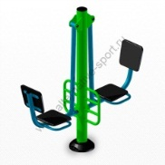 | Тренажер для двоих занимающихся, предназначен  для укрепления мышц ног. | 35 000,00 |  | 2 500,00  или каркас для заливки бетонной смеси 1000,00
ТС-211  "Шпагат + Велосипед для двоих"  Размеры: 0,7*1,5*1,4м | 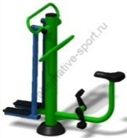 | Тренажер для двоих занимающихся, предназначен для укрепления мышц ног, талии, бедер | 35 000,00 |  | 2 500,00  или каркас для заливки бетонной смеси 1000,00
ТС-212  "Шпагат + Маятник для двоих"  Размеры: 0,7*1,2*1,4 м | 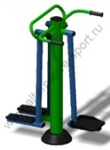 | Тренажер для двоих занимающихся, предназначен для укрепления мышц ног, талии, бедер | 35 000,00 |  | 2 500,00  или каркас для заливки бетонной смеси 1000,00
ТС-213  "Шпагат + Флекс  для двоих"  Размеры: 0,7*1,2*1,4м | 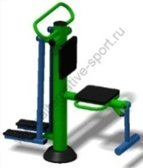 | Тренажер для двоих занимающихся, предназначен для укрепления мышц ног, талии, бедер | 35 000,00 |  | 2 500,00  или каркас для заливки бетонной смеси 1000,00
ТС-214  "Шпагат + Твист  для двоих"  Размеры: 0,7*1,5*1,4 м | 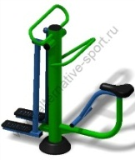 | Тренажер для двоих занимающихся, предназначен для укрепления мышц ног, талии, бедер, поясницы | 35 000,00 |  | 2 500,00  или каркас для заливки бетонной смеси 1000,00
ТС-215  «Шпагат +Диск для двоих»  Размеры: 0,7*1,2*1,4м | 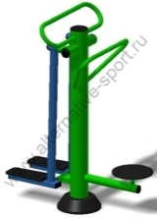 | Тренажер предназначен для одного или двоих пользователей одновременно для укрепления мышц ног, талии, бедер. | 35 000,00 |  | 2 500,00  или каркас для заливки бетонной смеси 1000,00
ТС-216  «Шпагат + Степ для двоих»  Размеры: 0,75*0,9*1,4м | 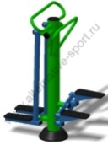 | Тренажер предназначен для одного или двоих пользователей одновременно для укрепления мышц ног, талии, бедер. | 35 000,00 |  | 2 500,00  или каркас для заливки бетонной смеси 1000,00
ТС-217  «Шпагат + Жим ногами для двоих»  Размеры: 0,7*1,5*1,9 м | 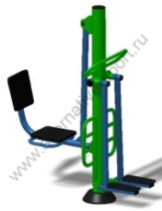 | Тренажер предназначен для одного или двоих пользователей одновременно для укрепления мышц ног, талии, бедер. | 35 000,00 |  | 2 500,00  или каркас для заливки бетонной смеси 1000,00
ТС-218  «Вело+Маятник для двоих»  Размеры: 0,7*1,5*1,4м | 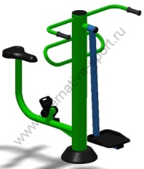 | Тренажер предназначен для одного или двоих пользователей одновременно для тренировки и укрепления мышц ног. | 35 000,00 |  | 2 500,00  или каркас для заливки бетонной смеси 1000,00
ТС-219  «Вело+Флекс для двоих»  Размеры: 0,7*1,7*1,3 м | 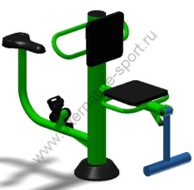 | Тренажер предназначен для одного или двоих пользователей одновременно для тренировки и укрепления мышц ног. | 35 000,00 |  | 2 500,00  или каркас для заливки бетонной смеси 1000,00
ТС-220  «Вело + Твист для двоих»  Размеры: 0,7*1,7*1,3м | 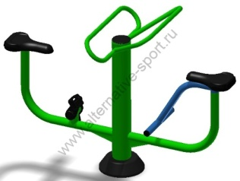 | Тренажер предназначен для одного или двоих пользователей одновременно для тренировки и укрепления мышц ног, талии | 30 000,00 |  | 2 500,00  или каркас для заливки бетонной смеси 1000,00
ТС-221  «Вело + Диск для двоих»  Размеры:0,7*1,7*1,3м | 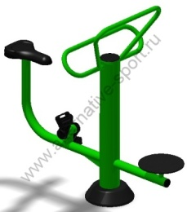 | Тренажер предназначен для одного или двоих пользователей одновременно для тренировки и укрепления мышц ног, талии. | 30 000,00 |  | 2 500,00  или каркас для заливки бетонной смеси 1000,00
ТС-222  «Вело + Жим ногами»  Размеры: 0,7*1,9*1,9 м | 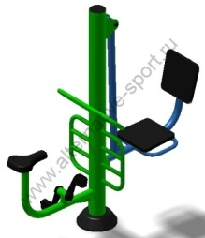 | Тренажер предназначен для одного или двоих пользователей одновременно для тренировки и укрепления мышц ног. | 35 000,00 |  | 2 500,00  или каркас для заливки бетонной смеси 1000,00
ТС-223  «Флекс + Маятник»  Размеры:0,7*1,6*1,4 м | 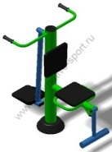 | Тренажер предназначен для одного или двоих пользователей одновременно для тренировки и укрепления мышц ног, талии и бедер | 35 000,00 |  | 2 500,00  или каркас для заливки бетонной смеси 1000,00
ТС-224  «Маятник + Твистер»  Размеры:0,7*1,6*1,4 м | 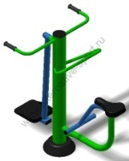 | Тренажер предназначен для одного или двоих пользователей одновременно для тренировки и укрепления мышц талии, бедер, пресса и поясницы. | 35 000,00 |  | 2 500,00  или каркас для заливки бетонной смеси 1000,00
ТС-225  «Диск+Маятник для двоих  Размеры: 0,8*1,5*1,4 м | 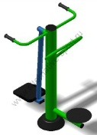 | Тренажер предназначен для одного или двоих пользователей одновременно для тренировки и укрепления мышц ног, талии | 35 000,00 |  | 2 500,00  или каркас для заливки бетонной смеси 1000,00
ТС-226  «Степ+Маятник для двоих  Размеры:0,8*1,0*1,4м | 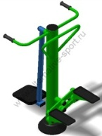 | Тренажер предназначен для одного или двоих пользователей одновременно для тренировки и укрепления мышц ног, талии | 35 000,00 |  | 2 500,00  или каркас для заливки бетонной смеси 1000,00
ТС-227  «Маятник + Жим ногами для двоих»  Размеры:0,9*1,5*1,9м | 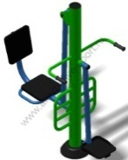 | Тренажер предназначен для одного или двоих пользователей одновременно для тренировки и укрепления мышц ног, талии и бедер. | 35 000,00 |  | 2 500,00  или каркас для заливки бетонной смеси 1000,00
ТС-228  «Степ + Подтягивание для двоих»  Размеры:1,0*1,4*1,9м | 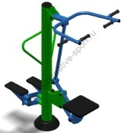 | Тренажер предназначен для одного или двоих пользователей одновременно для тренировки и укрепления мышц рук, спины и ног | 40 000,00 |  | 2 500,00  или каркас для заливки бетонной смеси 1000,00
ТС-229  "Подтягивание + Жим  для двоих"  Размеры: 1,1*1,6*2,0 м | 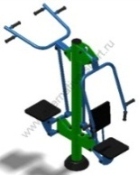 | Тренажер для двоих занимающихся, предназначен для укрепления мышц рук, спины, груди | 50 000,00 |  | 2 500,00  или каркас для заливки бетонной смеси 1000,00
ТС-230  «Подтягивание + Жим ногами для двоих»  Размеры:1,0*1,8*1,9 м | 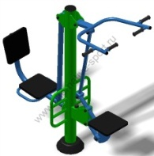 | Тренажер предназначен для одного или двоих пользователей одновременно для тренировки и укрепления мышц ног, рук и спины | 45 000,00 |  | 2 500,00  или каркас для заливки бетонной смеси 1000,00
ТС-231  «Твист +Флекс для двоих»  Размеры: 0,7*1,8*1,35м | 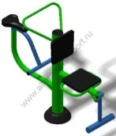 | Тренажер предназначен для одного или двоих пользователей одновременно для тренировки и укрепления мышц ног, талии | 35 000,00 |  | 2 500,00  или каркас для заливки бетонной смеси 1000,00
ТС-232  «Флекс + Диск для двоих»  Размеры:0,7*1,5*1,3 м | 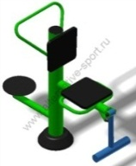 | Тренажер предназначен для одного или двоих пользователей одновременно для тренировки и укрепления мышц ног и поясницы | 35 000,00 |  | 2 500,00  или каркас для заливки бетонной смеси 1000,00
ТС-233  «Степ + Флекс для двоих»  Размеры:0,6*1,3*1,3 м | 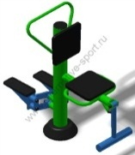 | Тренажер предназначен для одного или двоих пользователей одновременно для тренировки и укрепления мышц ног | 35 000,00 |  | 2 500,00  или каркас для заливки бетонной смеси 1000,00
ТС-234  «Флекс + Жим от груди для двоих»  Размеры:0,9*1,6*1,9 м | 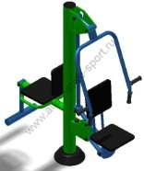 | Тренажер предназначен для одного или двоих пользователей одновременно для тренировки и укрепления мышц груди, рук и ног | 45 000,00 |  | 2 500,00  или каркас для заливки бетонной смеси 1000,00
ТС-235  «Флекс + Жим ногами для двоих»  Размеры:0,7*1,6*1,9 м | 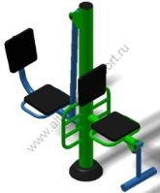 | Тренажер предназначен для одного или двоих пользователей одновременно для тренировки и укрепления мышц ног | 40 000,00 |  | 2 500,00  или каркас для заливки бетонной смеси 1000,00
ТС-236  «Степ + Диск для двоих»  Размеры:0,6*1,2*1,3 м | 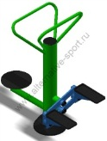 | Тренажер предназначен для одного или двоих пользователей одновременно для тренировки и укрепления мышц ног и поясницы | 35 000,00 |  | 2 500,00  или каркас для заливки бетонной смеси 1000,00
ТС-237 | 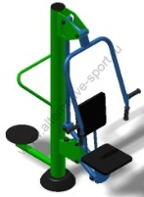 | Тренажер предназначен для одного или двоих пользователей одновременно для тренировки и укрепления мышц и суставов ног, рук, груди и поясницы | 40 000,00 |  | 2 500,00  или каркас для заливки бетонной смеси 1000,00
ТС-238  «Диск + Жим ногами для двоих»  Размеры:0,6*1,5*1,9 м | 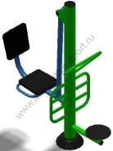 | Тренажер предназначен для одного или двоих пользователей одновременно для тренировки и укрепления мышц ног и поясницы | 40 000,00 |  | 2 500,00  или каркас для заливки бетонной смеси 1000,00
ТС-239  «Степ + Жим от груди для двоих»  Размеры:0,9*1.4*2,0 м | 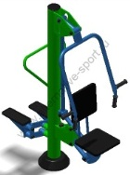 | Тренажер предназначен для одного или двоих пользователей одновременно для тренировки и укрепления мышц ног, рук и груди | 45 000,00 |  | 2 500,00  или каркас для заливки бетонной смеси 1000,00
ТС-240  «Жим ногами + Степ для двоих»  Размеры:0,6*1,4*1,9 м | 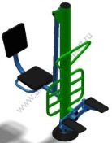 | Тренажер предназначен для одного или двоих пользователей одновременно для тренировки и укрепления мышц ног | 40 000,00 |  | 2 500,00  или каркас для заливки бетонной смеси 1000,00
ТС-241  "Жим от груди+Жим ногами для двоих  Размеры:0,9*1,6*2,0 м | 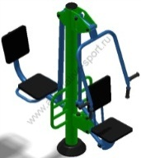 | Тренажер для двоих занимающихся,  предназначен для укрепления мышц груди рук и ног. | 40 000,00 |  | 2 500,00  или каркас для заливки бетонной смеси 1000,00
ТС-242  «Двойной Вело»  Размеры: 0,7*2,05*1,2 м | 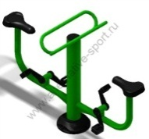 | Тренажер для двоих  занимающихся, предназначен для укрепления мышц ног | 30 000,00 |  | 2 500,00  или каркас для заливки бетонной смеси 1000,00
ТС-243  Подтягивание для двоих  Размеры:1,1*1,6*1,9 м | 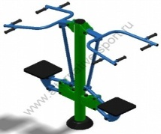 | Тренажер для двоих занимающихся, предназначен для укрепления мышц рук, спины, груди | 50 000,00 |  | 2 500,00  или каркас для заливки бетонной смеси 1000,00
ТС-244  «Степ для двоих»  Размеры:0,6*1,0*1,3 м | 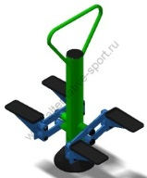 | Тренажер предназначен для одного или двоих пользователей одновременно для тренировки и укрепления мышц ног | 35 000,00 |  | 2 500,00  или каркас для заливки бетонной смеси 1000,00
ТС-245  Жим от груди для двоих  Размеры:0,9*1,6*2,0 м | 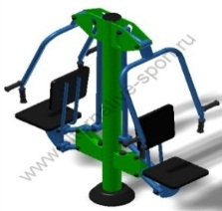 | Тренажер предназначен для одного или двоих пользователей одновременно  Для укрепления мышц рук,груди и спины | 50 000,00 |  | 2 500,00  или каркас для заливки бетонной смеси 1000,00
ТС-246  "Суперсилач для двоих"  Размеры:1,0*1,4*2,0м | 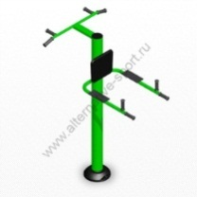 | Тренажер для двоих занимающихся, предназначен  для тренировки и укрепления мышц рук, ног, плечевого пояса, груди, живота и спины. | 30 000,00 |  | 2 500,00  или каркас для заливки бетонной смеси 1000,00
ТС-247  «Двойной Суперсилач»  Размеры:0,7*1,8*1,8 м | 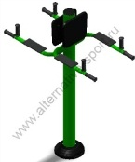 | Тренажер предназначен для одного или двоих пользователей одновременно  Для тренировки и укрепления мышц рук, ног, плечевого пояса, груди, живота и спины. | 30 000,00 |  | 2 500,00  или каркас для заливки бетонной смеси 1000,00
ТС-248  «Твистер +Брусья»  Размеры: 0,75*1,8*1,9м | 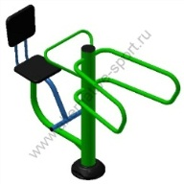 | Тренажер для двоих занимающихся,  предназначен для укрепления пресса, мышц и суставов ног и поясницы | 30 000,00 |  | 2 500,00  или каркас для заливки бетонной смеси 1000,00
ТС-249  «Диск для двоих»  Размеры:0,6*1,4*1,3м | 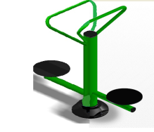 | Тренажер для двоих занимающихся, предназначен для укрепления мышц и суставов ног и поясницы | 30 000,00 |  | 2 500,00  или каркас для заливки бетонной смеси 1000,00
ТС-250  "Рули +Диск для двоих"  Размеры:1,0*1,0*1,4 | 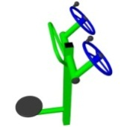 | Тренажер для двоих занимающихся, предназначен для укрепления мышц и суставов ног, поясницы и рук | 30 000,00 |  | 2 500,00  или каркас для заливки бетонной смеси 1000,00
ТС-251  «Бицепс+«Рычажная тяга для двоих»  Размеры: 0,8*1,8*1,4м | 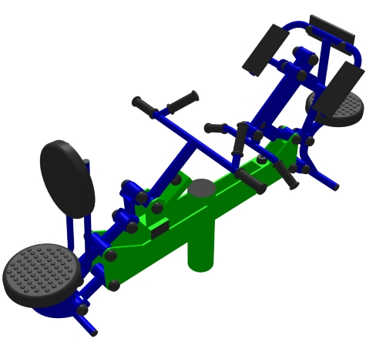 | Тренажер для двоих занимающихся, предназначен для укрепления мышц рук и спины | 60 000,00 |  | 2 500,00  или каркас для заливки бетонной смеси 1000,00
ТС-252  «Флекс + Брусья»  Размеры: 0,75*1,8*1,9 м | 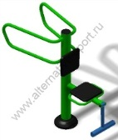 | Тренажёр для двоих занимающихся,  предназначен для укрепления мышц ног, рук, пресса | 30 000,00 |  | 2 500,00  или каркас для заливки бетонной смеси 1000,00
ТС-253  «Шагоход для двоих»  Размеры: 0,5*2,3*1,5м | 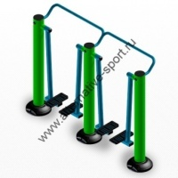 | Тренажёр для двоих занимающихся,  предназначен для укрепления мышц и суставов ног и поясницы | 45 000,00 |  | 7 500,00  или каркас для заливки бетонной смеси 3000,00
ТС-254  «Диск + Брусья»  Размеры: 0,75*1,8*1,5м | 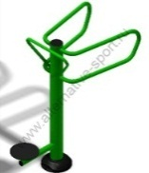 | Тренажер для двоих занимающихся,  предназначен для укрепления мышц и суставов ног и поясницы, рук, пресса | 30 000,00 |  | 2 500,00  или каркас для заливки бетонной смеси 1000,00
ТС-255  «Бабочка + Тренажер для пресса»  Размеры: 1,5*1,2*2м | 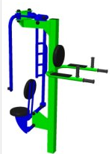 | Тренажер для двоих занимающихся,  предназначен для укрепления мышц и суставов ног и поясницы, рук, пресса | 65 000,00 |  | 2 500,00  или каркас для заливки бетонной смеси 1000,00
ТС-301  "Подтягивание+  Флекс+Тяга для троих"  Размеры: 1,4*1,5*2,0м | 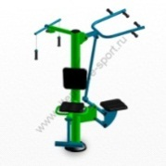 | Тренажер для троих занимающихся, предназначен  для укрепления мышц рук, ног и спины. | 70 000,00 |  | 2 500,00  или каркас для заливки бетонной смеси 1000,00
ТС-302  "Велосипед + Степ +  Шагоход для троих»  Размеры: 0,7*2,3*1,5м | 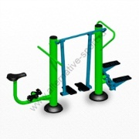 | Тренажер для троих занимающихся, предназначен  для укрепления и мышц ног. | 60 000,00 |  | 5 000,00  или каркас для заливки бетонной смеси 2000,00
ТС-303  "Диск для троих»  Размеры: 1,0*1,0*1,5 м | 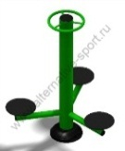 | Тренажер для троих занимающихся,  предназначен для укрепления мышц и суставов ног и поясницы | 35 000,00 |  | 2 500,00  или каркас для заливки бетонной смеси 1000,00
ТС-304  «Маятник + Шпагат + Шагоход для троих»  Размеры: 0,7*1,8*1,5 м | 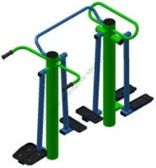 | Тренажер для троих занимающихся,  предназначен для укрепления мышц и суставов ног и поясницы | 60 000,00 |  | 5 000,00  или каркас для заливки бетонной смеси 2000,00
ТС-305  «Подтягивание + Диск + Степ для троих»  Размеры: 1,4*1,5*1,9 м | 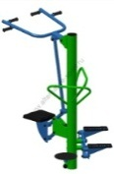 | Тренажер для троих занимающихся, предназначен для укрепления мышц рук, спины, груди, ног, пресса, талии. | 60 000,00 |  | 2 500,00  или каркас для заливки бетонной смеси 1000,00
ТС-306  «Диск+Твистер+ Шагоход для троих»  Размеры: 2,4*0,7*1,4 м | 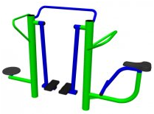 | Тренажер для троих занимающихся,  предназначен для укрепления мышц и суставов ног и поясницы | 55 000,00 |  | 5 000,00  или каркас для заливки бетонной смеси 2000,00
ТС-307  ТВист лыжники флекс | 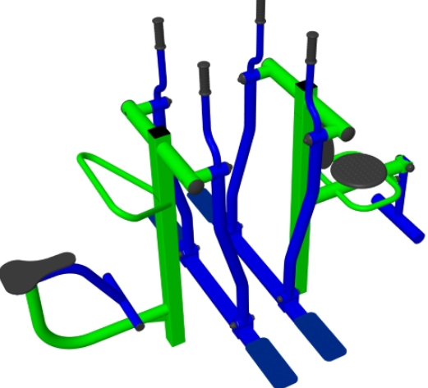 | Тренажер для четверых занимающихся, предназначен  для тренировки мышц и суставов тела. | 60 000,00 |  | 5 000,00  или каркас для заливки бетонной смеси 2000,00
ТС-309  «Бабочка +Жим от груди+Шагоход для троих» | 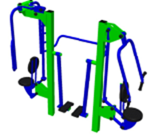 | Тренажер для четверых занимающихся, предназначен  для тренировки мышц и суставов тела. | 85 000,00 |  | 5 000,00  или каркас для заливки бетонной смеси 2000,00
ТС-401  "Лыжники+  Маятник+Шпагат для четверых"  Размеры: 1,4м*1,8м*1,8м | 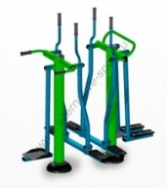 | Тренажер для четверых занимающихся, предназначен  для тренировки мышц и суставов тела. | 70 000,00 |  | 5 000,00  или каркас для заливки бетонной смеси 2000,00
ТС-402  "Стол для четверых"  Размеры: 1,6*1,6*0,8 м | 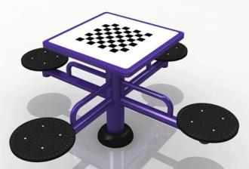 | Тренажер – стол для игры в шахматы с четырьмя сиденьями | 30 000,00 |  | 2 500,00  или каркас для заливки бетонной смеси 1000,00
спортивные комплексы

ТС-500  Комплекс на раме в комплекте 8-10 тренажеров на выбор  Размеры:6,0х2,0х1,6м | 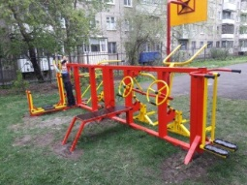 | Для занятия спортом до 10 человек одновременно в зависимости от комплектации!!! | 180 000,00
ТС-501  «Комплекс Микс для шестерых»  Размеры: 1,6*4,6*1,8м | 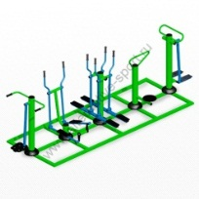 | Тренажер для шестерых занимающихся, предназначен  для тренировки мышц и суставов тела.  Возможно различная компоновка на выбор. | 180 000,00 |  | Рама для крепления тренажерови в комплекте
ТС-502  Спортивный комплекс «МАКСИ»  Размеры:4,0*4,5*2,6 м | \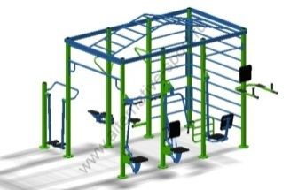 | Для занятия спортом большого количества человек одновременно в зависимости от комплектации! | 300 000,00 |  | Установка бетонированием
ТС-503  Уличный тренажерный комплекс  Размеры:6,0*1,4*1,6 м. | 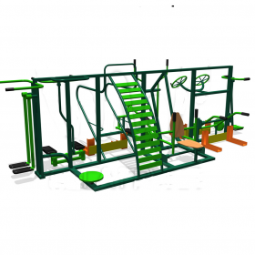 | Состав тренажеров: твистер, разведение ног, степпер, брусья двухуровневые, маятниковый тренажер, рули, жим от груди, жим вниз, эллиптический тренажер. | 200 000,00 |  | Установка бетонированием
Уличный тренажерный комплекс изготовим в любой конфигурации | 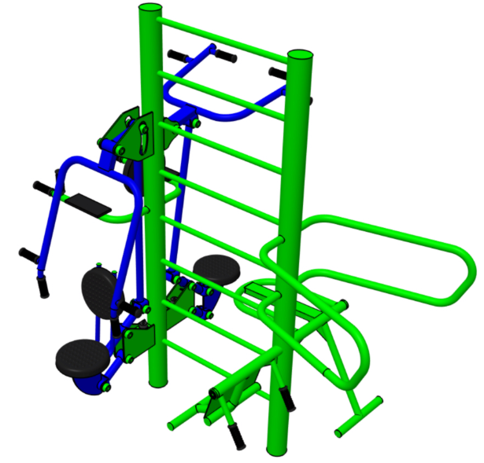 |  | По договоренности
ТС-520  НАВЕС С КРЫШЕЙ в КОМПЛЕКТЕ 8 ТРЕНАЖЕРОВ НА ВЫБОР  Размеры:6х2х2,6м | 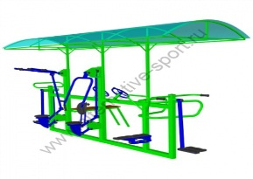 | Для занятия спортом 8 человек одновременно в зависимости от комплектации!!! | 200 000,00 |  | Установка бетонированием
ТС-521  Уличный тренажерный КОМПЛЕКТЕ 8 ТРЕНАЖЕРОВ НА ВЫБОР  Размеры:6х2х1,8 | 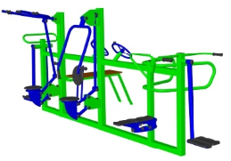 | Для занятия спортом 8 человек одновременно в зависимости от комплектации!!! | 180 000,00 |  | Установка бетонированием
ТС-554  НАВЕС в КОМПЛЕКТЕ 6 ТРЕНАЖЕРОВ ДЛЯ ОДНОГО НА ВЫБОР  Размеры:5х4,2х3м | 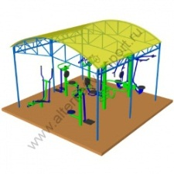 | Тренажеры на выбор  Для занятия спортом  6 человек одновременно | 270 000,00 |  | Рама или ж/б детали для крепления тренажеров  20 000руб.
ТС-555  НАВЕС в КОМПЛЕКТЕ 10 ТРЕНАЖЕРОВ ДЛЯ ОДНОГО НА ВЫБОР Размеры:5х6,3х3м | 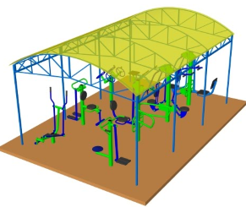 | Тренажеры на выбор  Для занятия спортом  10 человек одновременно | 420 000,00 |  | Рама или ж/б детали для крепления тренажеров  25 000руб.
ТС-556  НАВЕС в КОМПЛЕКТЕ 14ТРЕНАЖЕРОВ ДЛЯ ОДНОГО НА ВЫБОР  Размеры:5х8,4х3м | 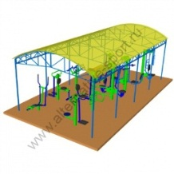 | Тренажеры на выбор  Для занятия спортом  14 человек одновременно | 590 000,00 |  | Рама или ж/б детали для крепления тренажеров  30 000руб.
ТС-557  НАВЕС в КОМПЛЕКТЕ 18 ТРЕНАЖЕРОВ ДЛЯ ОДНОГО НА ВЫБОР  Размеры: 5х10,5х3м | 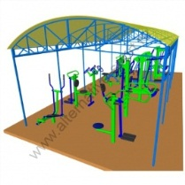 | Тренажеры на выбор  Для занятия спортом  18 человек одновременно | 750 000,00 |  | Рама или ж/б детали для крепления тренажеров  40 000руб.
РАМА ДЛЯ КРЕПЛЕНИЯ ТРЕНАЖЕРОВ ПОД НАВЕСОМ | 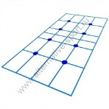 |  | От  30 000,00
Уличная спортивная площадка под ключ | 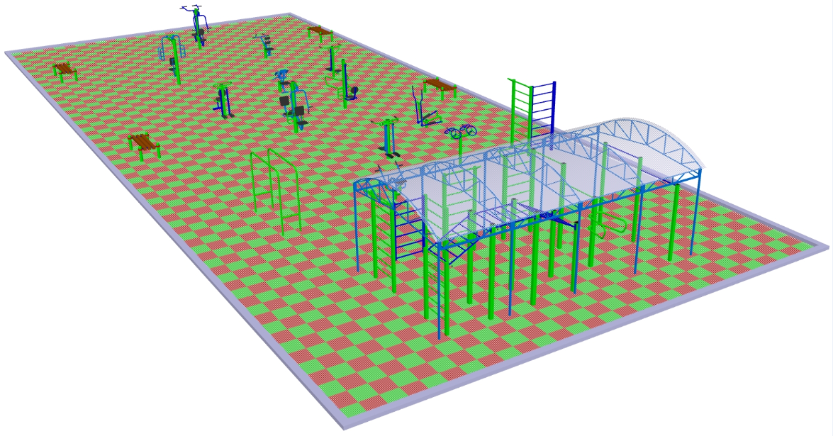 |  | По договоренности
Уличная спортивная площадка под ключ | 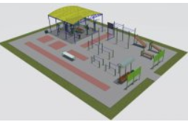 |  | По договоренности
тренажеры для людей с ограниченными возможностями

Карусель для инвалидов-косясочников | 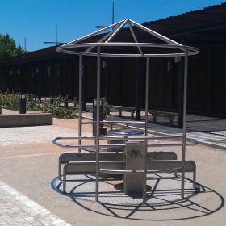 | Кол-во одновременно качающихся, человек – 2. Кол-во одновременно сопровождающих, человек – 2. Осуществление вращений – при помощи рук. Наличие пандуса. | 350 000,00 |  | -
ТС-1001  "Жим на платформе"  Размеры: 1,0*1,4*1,2м | 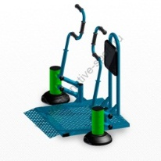 | Тренажер  для людей с ограниченными возможностями. Предназначен для тренировки и укрепления мышц и суставов рук и груди. | 70 000,00 |  | 5 000,00  или каркас для заливки бетонной смеси 2000,00
ТС-1002  "Подтягивание на платформе"  Размеры: 1,0*1,4*1,6м | 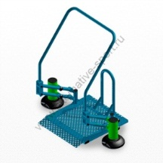 | Тренажер  для людей с ограниченными возможностями. Предназначен для тренировки и укрепления мышц и суставов рук и спины. | 70 000,00 |  | 5 000,00  или каркас для заливки бетонной смеси 2000,00
ТС-1003  «Подтягивание +гиб колена»  Размеры:2,3*0,9*1,9 м | 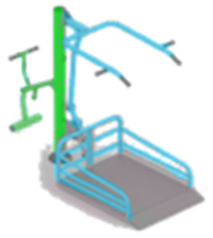 | Тренажер  для людей с ограниченными возможностями. Укрепляет и разрабатывает мышцы рук и ног, спины и поясницы. | 80 000,00 |  | 2 500,00  или каркас для заливки бетонной смеси 1000,00
ТС-1004  "Перетягивание для двоих"  Размеры: 0,6*1,2*1,6м | 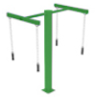 | Тренажер  для людей с ограниченными возможностями. Предназначен для тренировки и укрепления мышц и суставов рук и груди, плечевых суставов и спины | 30 000,00 |  | 2 500,00  или каркас для заливки бетонной смеси 1000,00
ТС-1005  "Брусья"  Размеры: 0,8*0,8*1,0м | 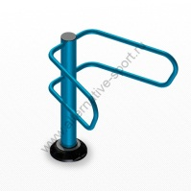 | Тренажер  для людей с ограниченными возможностями. Предназначен для тренировки и укрепления мышц и суставов рук и груди. | 20 000,00 |  | 2 500,00  или каркас для заливки бетонной смеси 1000,00
ТС-1006  "Перетягивание"  Размеры: 0,6*1,0*1,6м | 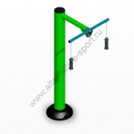 | Тренажер  для людей с ограниченными возможностями. Предназначен для тренировки и укрепления мышц и суставов рук и груди, плечевых суставов и спины. | 20 000,00 |  | 2 500,00  или каркас для заливки бетонной смеси 1000,00
ТС-1007  "Минибаскетбол"  Размеры:  0,8*0,8*1,7м | 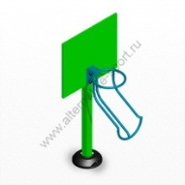 | Тренажер  для людей с ограниченными возможностями. Предназначен для игры в баскетбол | 25 000,00 |  | 2 500,00  или каркас для заливки бетонной смеси 1000,00
ТС-1008  "Степ с тягой"  Размеры: 0,5*0,75*1,4м | 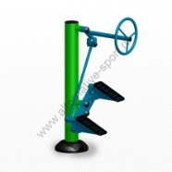 | Тренажер  для людей с ограниченными возможностями. Предназначен для разработки мышц и суставов ног, а так же мышц рук | 40 000,00 |  | 2 500,00  или каркас для заливки бетонной смеси 1000,00
ТС-1009  "Гантели"  Размеры: 0,6*1,0*1,6м | 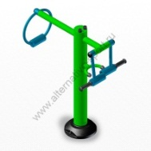 | Тренажер  для людей с ограниченными возможностями. Предназначен для тренировки и укрепления мышц и суставов рук и груди | 30 000,00 |  | 2 500,00  или каркас для заливки бетонной смеси 1000,00
ТС-1010  «Атлет Лайт»  Размеры:2,0*0,9*1,9 м | 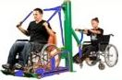 | Тренажер  для людей с ограниченными возможностями. Укрепляет и разрабатывает мышцы рук и ног, спины и поясницы. | 65 000,00 |  | 2 500,00  или каркас для заливки бетонной смеси 1000,00
ТС-1011  «Комбо»  Размеры:1,9*0,7*1,8м | 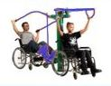 | Тренажер  для людей с ограниченными возможностями. Укрепляет и разрабатывает мышцы рук и ног, спины и поясницы. | 70 000,00 |  | 2 500,00  или каркас для заливки бетонной смеси 1000,00
ТС-1012  «Штанга вертикальная лайт»  Размеры:1,4*0,4*1,8 м | 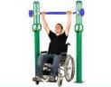 | Тренажер  для людей с ограниченными возможностями. Укрепляет и развивает мышцы и связки рук, кистей и плечей. | 40 000,00 |  | 5 000,00  или каркас для заливки бетонной смеси 2000,00
ТС-1013  «Лыжи лайт»  Размеры:1,0*0,7*1,3м | 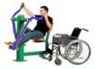 | Тренажер  для людей с ограниченными возможностями. Разрабатывает группу мышц рук, ног и плеч, тренирует связки ног и плеч. | 30 000,00 |  | 2 500,00  или каркас для заливки бетонной смеси 1000,00
ТС-1014  «Мини лыжи»  Размеры: 0,6*0,8*1,1 м | 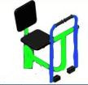 | Тренажер  для людей с ограниченными возможностями. Предназначен для тренировки и укрепления мышц и суставов рук | 25 000,00 |  | 2 500,00  или каркас для заливки бетонной смеси 1000,00
ТС-1015  "Подтягивание + Жим  для двоих"  Размеры: 1,0*1,6*1,8 м | 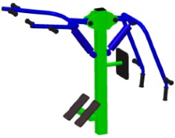 | Тренажер для детей с ограниченными возможностями предназначен для укрепления мышц и суставов рук, ног, спины и поясницы. | 30 000,00 |  | 2 500,00  или каркас для заливки бетонной смеси 1000,00
ТС-1016  "Велосипед двухуровневый" Размеры: 0,4*0,5*1,2 м | 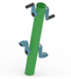 | Тренажер для детей с ограниченными возможностями предназначен для укрепления мышц и суставов рук, ног, спины и поясницы. | 25 000,00 |  | 2 500,00  или каркас для заливки бетонной смеси 1000,00
ТС-1017  "Вело"  Размеры: 0,4*1,0*1 м | 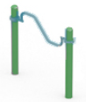 | Тренажер предназначен для детей с ограниченными возможностями здоровья, предназначен для координации движения, а также совершенствовать навык моторики | 25 000,00 |  | 2 500,00  или каркас для заливки бетонной смеси 1000,00
ТС-1018  "Рули"  Размеры: 0,6*0,9*1,0м | 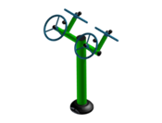 | Тренажер для детей с ограниченными возможностями здоровья позволяет укреплять мышцы плеч и рук, для инвалидов-колясочников. | 30 000,00 |  | 2 500,00  или каркас для заливки бетонной смеси 1000,00
ТС-1019  "Брусья изогнутые со скамьей"  Размеры: 3,5*0,6*1,2м | 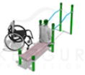 | Тренажер для детей с ограниченными возможностями здоровья позволяет укреплять мышцы плеч и рук, для инвалидов-колясочников | 40 000,00
ТС-1020  " Горка для ходьбы "  Размеры: 3,5*2,2*1,5м | 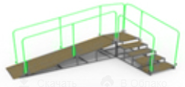 | Горка предназначена для отработки навыков ходьбы по лестницам и спуску-подъему, а также для создания кардионагрузки и реабилитации. | 100 000,00
Детские тренажеры

Тренажер уличный детский «Шагоход»  ТДС-103  Размеры: 0,4*1,0*1,0 м | 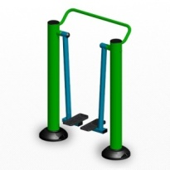 | Тренажер для детей. Предназначен для укрепления мышц и суставов ног и поясницы | 30 000,00 |  | 5 000,00  или каркас для заливки бетонной смеси 2000,00
Тренажер уличный  детский «Орбитрек»  ТДС – 105  Размеры: 0,5*0,9*1,4 м | 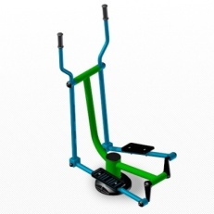 | Тренажер для детей. Предназначен для укрепления мышц и суставов ног и поясницы | 30 000,00 |  | 2 500,00  или каркас для заливки бетонной смеси 1000,00
Тренажер уличный  Детский «Пресс+Гиперэкстензия»  ТДС-247  Размеры: 1,0*0,9*0,9 м | 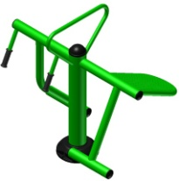 | Тренажер для детей. Предназначен для одного или двоих пользователей одновременно для укрепления мышц брюшного пресса | 20 000,00 |  | 2 500,00  или каркас для заливки бетонной смеси 1000,00
Тренажер уличный детский «Лыжники»  ТДС-202  Размеры: 0,5*1,3*1,5 м | 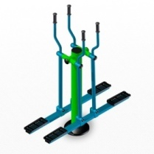 | Тренажер для детей. Тренажер имитатор ходьбы предназначен для одного или двоих пользователей одновременно для укрепления мышц и суставов ног и поясницы | 40 000,00 |  | 2 500,00  или каркас для заливки бетонной смеси 1000,00
Тренажер уличный детский «Степ+Вело»  ТДС-209  Размеры: 0,5*1,2*1,3 м | 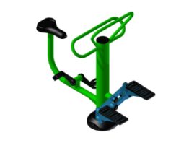 | Тренажер для детей. Тренажер предназначен для одного или двоих пользователей одновременно  для тренировки и укрепления мышц ног. | 30 000,00 |  | 2 500,00  или каркас для заливки бетонной смеси 1000,00
Тренажер уличный детский «Шпагат+Маятник»  ТДС-212  Размеры: 0,6*0,8*1,0 | 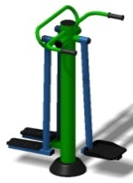 | Тренажер для детей. Тренажер предназначен для одного или двоих пользователей одновременно  для укрепления мышц ног, бедер, поясницы и талии. | 35 000,00 |  | 2 500,00  или каркас для заливки бетонной смеси 1000,00
Тренажер уличный детский  «Подтягивание + Жим»  ТДС-229  Размеры: 0,95*1,6*1,8 м | 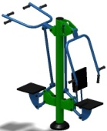 | Тренажер для детей. Тренажер предназначен для одного или двоих пользователей одновременно  для укрепления мышц рук, груди и спины | 45 000,00 |  | 2 500,00  или каркас для заливки бетонной смеси 1000,00
Тренажер уличный детский  «Твист+Диск»  ТДС-204  Размеры: 0,5*1,3*1,2 м | 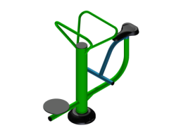 | Тренажер для детей. Тренажер предназначен для одного или двоих пользователей одновременно  для тренировки мышц талии, живота и поясницы. | 30 000,00 |  | 2 500,00  или каркас для заливки бетонной смеси 1000,00
Тренажер уличный детский «Ковбой»  ТДС-106  Размеры: 0,7*0,9*0,9 м | 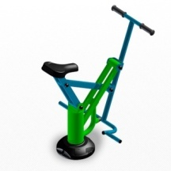 | Тренажер для детей. Предназначен для укрепления мышц рук, ног и спины | 30 000,00 |  | 2 500,00  или каркас для заливки бетонной смеси 1000,00
Тренажер уличный детский «Лодочник»  ТДС-115  Размеры:0,8*0,9*0,9м | 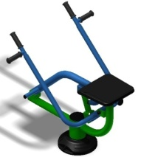 | Тренажер для детей. Предназначен для тренировки и укрепления мышц и суставов рук, торса. | 30 000,00 |  | 2 500,00  или каркас для заливки бетонной смеси 1000,00
Тренажер уличный детский «Рули»  ТДС-205  Размеры: 0,55*0,9*1,0м | 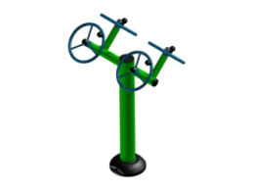 | Тренажер для детей. Тренажер предназначен для одного или двоих пользователей одновременно  для развития и укрепления мышц и суставов плечевого пояса, помогает разрабатывать суставы рук. | 30 000,00 |  | 2 500,00  или каркас для заливки бетонной смеси 1000,00
Тренажер уличный детский  «Двойной маятник»  ТДС-207  Размеры: 0,8*0,8*1,0 м | 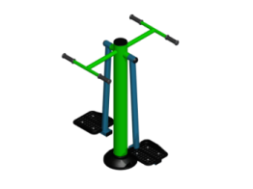 | Тренажер для детей. Тренажер предназначен для одного или двоих пользователей одновременно  для тренировки мышц ног, а также суставов и мышц в области талии, развивает координацию движений. | 30 000,00 |  | 2 500,00  или каркас для заливки бетонной смеси 1000,00
Тренажер уличный детский  «Двойной шпагат»  ТДС-208  Размеры: 0,5*0,85*1,1 м | 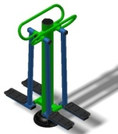 | Тренажер для детей.  Тренажер предназначен для одного или двоих пользователей одновременно  для укрепления мышц ног, талии, бедер. | 35 000,00 |  | 2 500,00  или каркас для заливки бетонной смеси 1000,00
Тренажер уличный детский  «Суперсилач»  ТДС-246  Размеры:0,9*1,3*1,8 м | 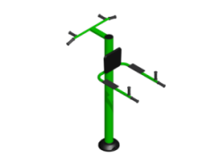 | Тренажер для детей. Тренажер предназначен для одного или двоих пользователей одновременно  Для тренировки и укрепления мышц рук, ног, плечевого пояса, груди, живота и спины. | 25 000,00 |  | 2 500,00  или каркас для заливки бетонной смеси 1000,00
ТДС-303  "Диск для троих»  Размеры: 1,0*1,0*1,3 м |  | Тренажер для троих занимающихся,  предназначен для укрепления мышц и суставов ног и поясницы | 35 000,00 |  | 2 500,00  или каркас для заливки бетонной смеси 1000,00
WorkOut

WorkOut  ТСВ-101  Турник со съемным канатом и регулировкой высоты перекладины  Размеры:0,15*1,4*2,6 м | 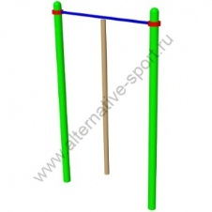 | Турник для развития и укрепления запястий мышц предплечий | 18 000,00 | -
ТСВ-102  Турник со съемными кольцами и регулировкой высоты перекладины  Размеры:0,15*1,4*2,6 м | 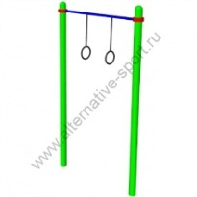 | Турник для развития и укрепления запястий мышц предплечий | 18 000,00 | -
WorkOut  ТСВ-103  Турник для подтягивания с регулировкой высоты перекладины  Размеры: 0,15*1,2*2,6 м | 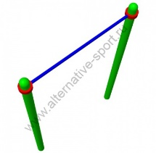 | Турник для подтягивания.  Предназначен для развития и укрепления запястий мышц предплечий | 16 000,00 | -
WorkOut  ТСВ-104  Двойной турник с регулировкой высоты перекладин  Размеры: 1,4*1,4*2,6м | 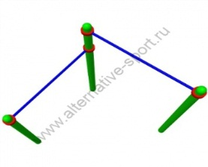 | Предназначен для развития и укрепления запястий мышц предплечий.  Одновременное кол-во занимающихся до 2 человек. | 22 000,00 | -
WorkOut  ТСВ-105  Турник-звезда с регулировкой высоты перекладин  Размеры:1,8*2,8*2,6 м | 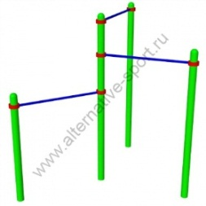 | Турник для развития и укрепления запястий мышц предплечий.  Одновременное кол-во занимающихся до 3 человек. | 28 000,00 | -
WorkOut  ТСВ-106  Тройной турник  Размеры: 1,4*2,6*2,6м | 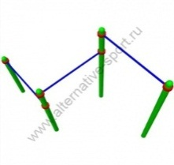 | Турник для развития и укрепления запястий мышц предплечий.  Одновременное кол-во занимающихся до 3 человек. | 28 000,00 | -
WorkOut  ТСВ-107  Турники для подтягивания треугольник с регулировкой высоты перекладин  Размеры:1,5*1,5*2,6 м | 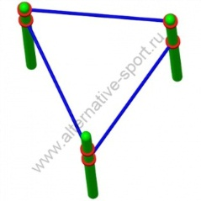 | Турник для развития и укрепления запястий мышц предплечий.  . | 24 000,00 | -
WorkOut  ТСВ-108  Перекладина низкая разноуровневая  Размеры: 1,4*2,6*1,4м |  | Турник для развития и укрепления запястий мышц предплечий.  Одновременное кол-во занимающихся до 3 человек. | 23 000,00 | -
WorkOut  ТСВ-109  Турник-квадрат с регулировкой высоты перекладин  Размеры:1,4*1,4*2,6 м | 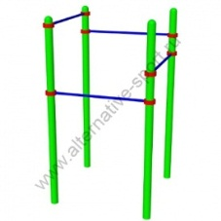 | Турник для развития и укрепления запястий мышц предплечий | 30 000,00 | -
WorkOut  ТСВ-110  Турник-ромб с регулировкой высоты перекладин  Размеры:1,5*2,0*2,6 м | 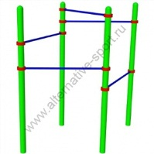 | Турник для развития и укрепления запястий мышц предплечий | 31 000,00 | -
WorkOut  ТСВ-111  Комплекс турников для подтягивания с регулировкой высоты перекладин  Размеры: 1,4*2,0*2,6м | 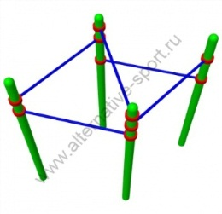 | Турник для развития и укрепления запястий мышц предплечий. Одновременное кол-во занимающихся до 5 человек. | 31 000,00 | -
WorkOut  ТСВ-120  Столбики для отжиманий  Размеры:3,5*0,6*2,3 м | 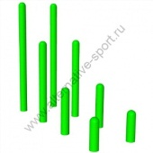 | Уличный спортивный тренажер развивает и укрепляет мышцы рук, плечевого пояса, спины и груди.﻿ | 15 000,00 | -
WorkOut  ТСВ-121  Рукоход змейка  Размеры: 2,0*0,8*2,6м | 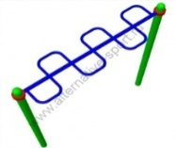 | Брусья для занятий воркаут, для четырех человек. | 24 000,00 | -
WorkOut  ТСВ-122  Скамья-брусья  Размеры: 1,1*0,5*2,3м | 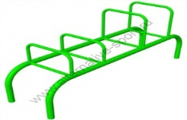 | Уличный спортивный тренажер развивает и укрепляет мышцы рук, плечевого пояса, спины и груди Одновременное кол-во занимающихся до 2 человек. | 20 000,00 | -
WorkOut  ТСВ-123  Рукоход змейка вертикальная  Размеры:0,6*2,5м | 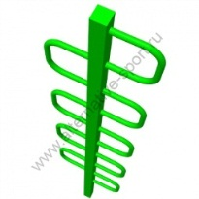 | Турник для развития и укрепления запястий, мышц предплечий | 18 000,00 | -
WorkOut  ТСВ-124  Брусья низкие  Размеры: 2,0*0,6*0,5м | 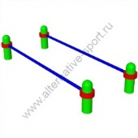 | Турник для развития и укрепления запястий, мышц предплечий. Одновременное кол-во занимающихся до 2 человек. | 15 000,00 | -
WorkOut  ТСВ-125  Брусья скругленные  Размеры:0,6*2,0*2,0 м | 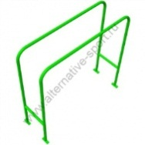 | Тренажер предназначен для укрепления мышц живота, суставов и мышц поясницы, спины и позвоночника. Занятия на тренажере улучшают осанку. | 14 000,00 | -
WorkOut  ТСВ-126  Брусья параллельные  Размеры: 2,0*0,6*1,4м | 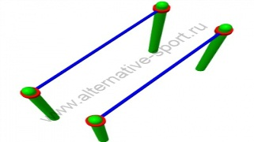 | Тренажер предназначен для укрепления мышц живота, суставов и мышц поясницы, спины и позвоночника. Занятия на тренажере улучшают осанку. | 25 000,00 | -
WorkOut  ТСВ-127  Брусья конусные  Размеры: 2,0*1,0*1,4м | 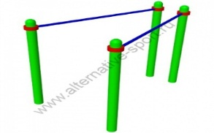 | Тренажер предназначен для укрепления мышц живота, суставов и мышц поясницы, спины и позвоночника. Одновременное кол-во занимающихся до 2 человек. | 25 000,00 | -
WorkOut  ТСВ-130  Скамейка для пресса  Размеры:0,5*2,0*1,4 м | 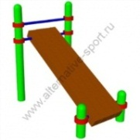 | Предназначен для одного занимающегося спортсмена. Эффективен для укрепления мышц пресса. | 25 000,00 | Возможно исполнение в мобильном варианте. Возможность установки как в помещении так и на улице
WorkOut  ТСВ-131  Скамья для отдыха  Размкры:0,5*2,0*0,5 м | 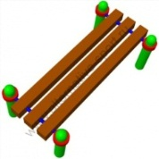 | Скамья для отдыха | 25 000,00 | Возможно исполнение в мобильном варианте. Возможность установки как в помещении так и на улице
WorkOut  ТСВ-132  Шведская стенка  Размеры:2,0*2,6 м | 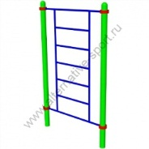 | Турник предназначен для одного занимающегося, подходит для выполнения упражнений на пресс, а так же для растяжки мышц и связок ног, рук, туловища. | 25 000,00 | -
Каркасный хомут для WorkOut | 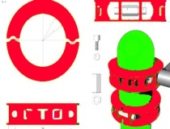 | Каркасный хомут для воркаута разных диаметров | От  900,00
WorkOut  ТСВ-133  Двухуровневый рукоход  Размеры: 4*1,2*2,6м | 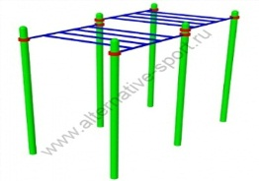 | Тренажер предназначен для более 2-х одновременно занимающихся спортсменов. Эффективен для укрепления мышц пресса, мышц спины, трицепсов и бицепсов.. | 50 000,00 | Возможно исполнение в мобильном варианте. Возможность установки как в помещении так и на улице
WorkOut  ТСВ-136  Брусья параллельные двойные  Размеры: 4,0*0,6*1,4м | 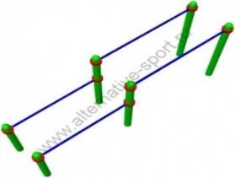 | Тренажер предназначен для укрепления мышц живота, суставов и мышц поясницы, спины и позвоночника. Занятия на тренажере улучшают осанку. | 40 000,00 | -
WorkOut  ТСВ-137  Брусья тройные  Размеры: 2,0*1,2*1,4м | 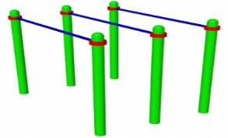 | Тренажер предназначен для укрепления мышц живота, суставов и мышц поясницы, спины и позвоночника. Занятия на тренажере улучшают осанку.  Одновременное кол-во занимающихся до 2 человек. | 35 000,00 | -
WorkOut  ТСВ-138  Турник, брусья, скамья для пресса с регулировкой высоты перекладин  Размеры:4,0*2,5*2,6 м | 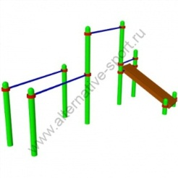 | Тренажер предназначен для укрепления мышц живота, суставов и мышц поясницы, спины и позвоночника. | 50 000,00 | -
WorkOut  ТСВ-139  Двойной турник с рукоходом змейка и регулировкой высоты перекладин  Размеры:4,5*0,5*2,6 м | 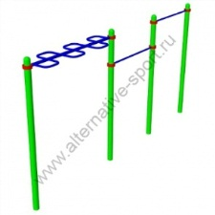 | Тренажер предназначен для укрепления мышц живота, суставов и мышц поясницы, спины и позвоночника. | 35 000,00 | -
WorkOut  Двойной турник с регулировкой высоты перекладин и скамьей для пресса  ТСВ -140  Размеры: 1,8*3,6*2,6м | 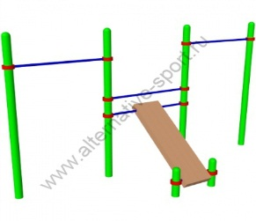 | Тренажер предназначен для укрепления мышц живота, суставов и мышц поясницы, спины и позвоночника. Одновременное кол-во занимающихся до 3 человек. | 45 000,00 | -
WorkOut  ТСВ -142  Скамья для пресса с четырьмя турниками  Размеры: 4*1,8*2,6м | 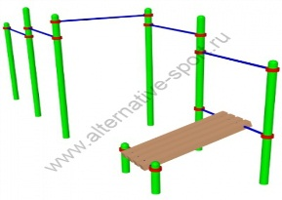 | Тренажер предназначен для укрепления мышц живота, суставов и мышц поясницы, спины и позвоночника.  Одновременное кол-во занимающихся до 5 человек. | 60 000,00 | -
WorkOut  ТСВ-143  Шведская стенка с тремя турниками и регулировкой высоты перекладин  Размеры:1,5*1,5*2,6 м | 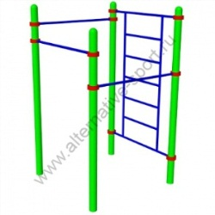 | Тренажер предназначен для укрепления мышц живота, суставов и мышц поясницы, спины и позвоночника. | 45 000,00 | Возможно исполнение в мобильном варианте. Возможность установки как в помещении так и на улице
WorkOut  ТСВ-145  Скамья для пресса с турником ,шведской стенкой, брусьями и регулировкой высоты перекладин  Размеры:2,5*2,0*2,6 м | 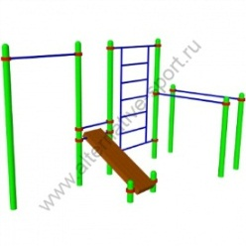 | Тренажер предназначен для укрепления мышц живота, суставов и мышц поясницы, спины и позвоночника. | 70 000,00 | -
WorkOut  ТСВ-147  Турник и две скамьи для пресса с регулировкой высоты перекладин  Размеры:4,0*2,0*2,6 м | 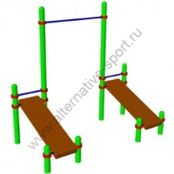 | Тренажер предназначен для укрепления мышц живота, суставов и мышц поясницы, спины и позвоночника. | 55 000,00 | -
WorkOut  ТСВ-148  Шведская стенка ,рукоход с двумя турниками и регулировкой высоты перекладин  Размеры:4,5*1,5*2,6 м | 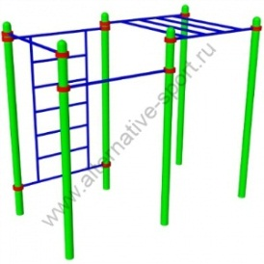 | Тренажер предназначен для укрепления мышц живота, суставов и мышц поясницы, спины и позвоночника. | 52 000,00 | Возможно исполнение в мобильном варианте. Возможность установки как в помещении так и на улице
WorkOut  ТСВ-149  Шведская стенка, брусья с двумя турниками и регулировкой высоты перекладин  Размеры:1,5*2,8*2,6 м | 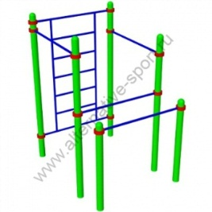 | Тренажер предназначен для укрепления мышц живота, суставов и мышц поясницы, спины и позвоночника. | 46 000,00 | -
WorkOut  ТСВ-150  Рукоход двухуровневый с лестницей и двумя турниками  Размеры:5,0*1,4*2,6 м | 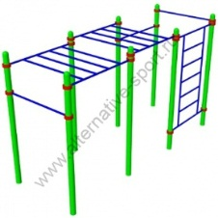 | Тренажер предназначен для укрепления мышц живота, суставов и мышц поясницы, спины и позвоночника. | 70 000,00 | Возможно исполнение в мобильном варианте. Возможность установки как в помещении так и на улице
WorkOut  ТСВ-153  Комплекс турники - брусья с регулировкой высоты перекладин  Размеры: 4,5*3,5*2,6м | 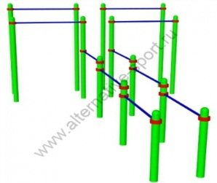 | Тренажер предназначен для укрепления мышц живота, суставов и мышц поясницы, спины и позвоночника. Одновременное кол-во занимающихся до 6 человек. | 90 000,00 | -
WorkOut  ТСВ-155  Двухуровневый рукоход с шестью турниками  Размеры: 1,4*6*2,6м | 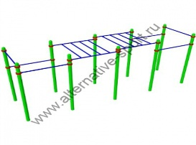 | Тренажер предназначен для укрепления мышц живота, суставов и мышц поясницы, спины и позвоночника. Одновременное кол-во занимающихся до 12 человек | 100 000,00 | Возможно исполнение в мобильном варианте. Возможность установки как в помещении так и на улице
WorkOut  ТСВ-156  Спортивный комплекс с регулировкой высоты перекладин  Размеры: 1,4*6*2,6м | 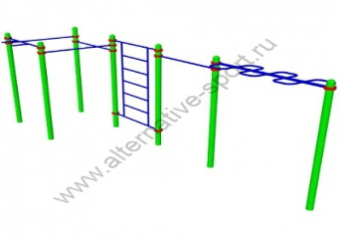 | Тренажер предназначен для укрепления мышц живота, суставов и мышц поясницы, спины и позвоночника. Одновременное кол-во занимающихся до 8 человек. | 65 000,00 | -
WorkOut  ТСВ-157  Два турника, брусья, шведская стенка  Размеры:5,0*2,0*2,6 м | 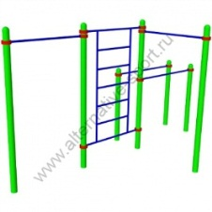 | Тренажер предназначен для укрепления мышц живота, суставов и мышц поясницы, спины и позвоночника. | 56 000,00 | -
WorkOut  ТСВ-158  Турник, брусья, шведская стенка с регулировкой высоты перекладин  Размеры:3,5*2,0*2,6 м | 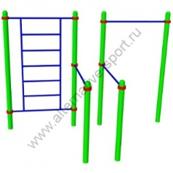 | Тренажер предназначен для укрепления мышц живота, суставов и мышц поясницы, спины и позвоночника. | 50 000,00 | -
WorkOut  ТСВ-161  Шведская стенка тройная  Размеры:3,3*1,3*2,6 м | 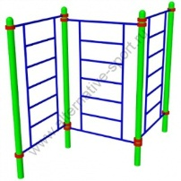 | Тренажер предназначен для укрепления мышц живота, суставов и мышц поясницы, спины и позвоночника. | 50 000,00 | -
WorkOut  ТСВ-165  Спортивный комплекс с регулировкой высоты перекладин  Размеры: 2,8*3,3*2,6м | 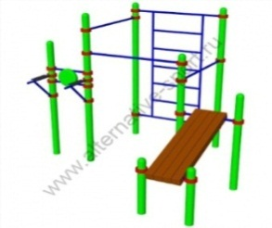 | Тренажер предназначен для укрепления мышц живота, суставов и мышц поясницы, спины и позвоночника. | 65 000,00 | Возможно исполнение в мобильном варианте. Возможность установки как в помещении так и на улице
WorkOut  ТСВ-166  Спортивный комплекс с регулировкой высоты перекладин  Размеры: 2,7*3*2,6м | 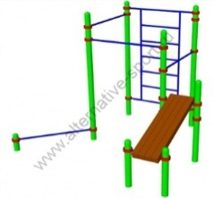 | Тренажер предназначен для укрепления мышц живота, суставов и мышц поясницы, спины и позвоночника. Одновременное кол-во занимающихся до 6 человек. | 60 000,00 | Возможно исполнение в мобильном варианте. Возможность установки как в помещении так и на улице
WorkOut  ТСВ-167  Спортивный комплекс с регулировкой высоты перекладин  Размеры:2,2*3,2*2,6 м | 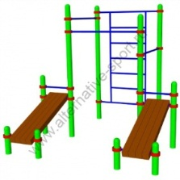 | Тренажер предназначен для укрепления мышц живота, суставов и мышц поясницы, спины и позвоночника. | 80 000,00 | Возможно исполнение в мобильном варианте. Возможность установки как в помещении так и на улице
WorkOut  ТСВ-168  Спортивный комплекс с регулировкой высоты перекладин  Размеры:4,5*3,5*2,6 м | 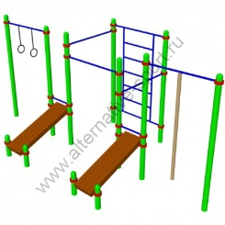 | Тренажер предназначен для укрепления мышц живота, суставов и мышц поясницы, спины и позвоночника. | 100 000,00 | -
WorkOut  ТСВ-169  Спортивный комплекс с регулировкой высоты перекладин  Размеры:6,0*4,0*2,6 м | 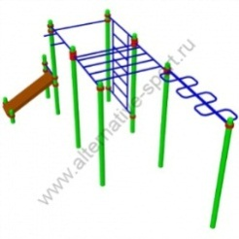 | Тренажер предназначен для укрепления мышц живота, суставов и мышц поясницы, спины и позвоночника. | 90 000,00 | -
WorkOut  ТСВ-170  Спортивный комплекс с регулировкой высоты перекладин  5200*5600*2600 | 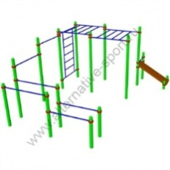 | Тренажер предназначен для укрепления мышц живота, суставов и мышц поясницы, спины и позвоночника. | 130 000,00 | -
WorkOut  ТСВ-171  Спортивный комплекс для подготовки к сдаче норм гто  Размеры:5,5*3,5*2,6 м | 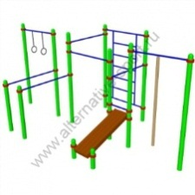 | Тренажер предназначен для укрепления мышц живота, суставов и мышц поясницы, спины и позвоночника. | 100 000,00 | -
WorkOut  ТСВ-172  Спортивный комплекс  Размеры:3,5*3,5*2,6 м | 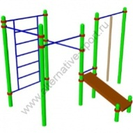 | Тренажер предназначен для укрепления мышц живота, суставов и мышц поясницы, спины и позвоночника. | 65 000,00 | -
WorkOut  ТСВ-173  Спортивный комплекс  Размеры:3,5*2,5*2,6 м | 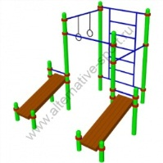 | Тренажер предназначен для укрепления мышц живота, суставов и мышц поясницы, спины и позвоночника. | 80 000,00 | Возможно исполнение в мобильном варианте. Возможность установки как в помещении так и на улице
WorkOut  ТСВ-174  Спортивный комплекс  Размеры:5,3*6,0*2,6 м | 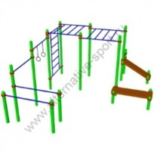 | Тренажер предназначен для укрепления мышц живота, суставов и мышц поясницы, спины и позвоночника. | 130 000,00 | -
WorkOut  ТСВ-175  Спортивный комплекс  Размеры:3,9*1,4*2,6 м | 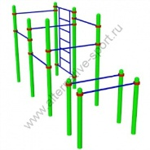 | Тренажер предназначен для укрепления мышц живота, суставов и мышц поясницы, спины и позвоночника. | 80 000.00 | Возможно исполнение в мобильном варианте. Возможность установки как в помещении так и на улице
WorkOut  ТСВ-176  Спортивный комплекс  Размеры:3,9*1,6*2,6 м | 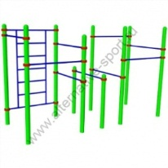 | Тренажер предназначен для укрепления мышц живота, суставов и мышц поясницы, спины и позвоночника а. | 120 000,00 | Возможно исполнение в мобильном варианте. Возможность установки как в помещении так и на улице
WorkOut  ТСВ-177  Спортивный комплекс  Размеры:3,9*2,7*2,6 м | 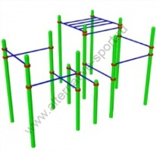 | Тренажер предназначен для укрепления мышц живота, суставов и мышц поясницы, спины и позвоночника. | 120 000,00 | Возможно исполнение в мобильном варианте. Возможность установки как в помещении так и на улице
СТАНДАРТНОЕ УЛИЧНОЕ ОБОРУДОВАНИЕ

Раздевалка уличная  Размеры:2*1,5*2,4 м | 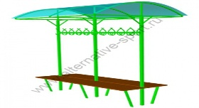 | Предназначена для рациональной организации мест переодевания спортсменов, судей, тренеров, | 50 000,00
ТС-2012  Турник тройной  Размеры: 0,08*4,3*2,6м | 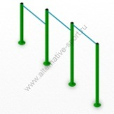 | Турник тройной разноуровневый.  Предназначен для развития и укрепления запястий мышц предплечий | 25 000,00
ТС-2013  Турник одинарный  Размеры: 0,08*1,2*1,6м | 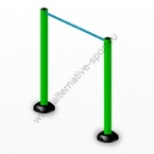 | Турник одноуровневый.  Предназначен для развития и укрепления запястий мышц предплечий | 15 000,00
ТС-2014  Турник двойной  Размеры: 0,08*2*2,6м | 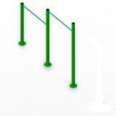 | Турник двухуровневый.  Предназначен для развития и укрепления запястий мышц предплечий | 20 000,00
ТС-2020  Шведская стенка-1  Размеры: 0,4*1,2*2,6м | 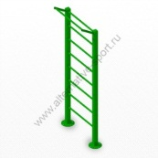 | Турник предназначен для одного занимающегося, подходит для выполнения упражнений на пресс, а так же для растяжки мышц и связок ног, рук, туловища | 20 000,00
ТС-2021  Шведская стенка-2  Размеры: 1,1*1,4*2,6м | 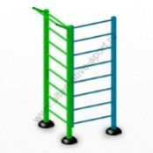 | Турник предназначен для двоих занимающихся, подходит для выполнения упражнений на пресс, а так же для растяжки мышц и связок ног, рук, туловища | 30 000,00
ТС-2022  Шведская стенка-3  Размеры: 1,3*2,0*2,6м | 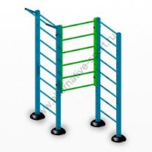 | Турник предназначен для троих занимающихся, подходит для выполнения упражнений на пресс, а так же для растяжки мышц и связок ног, рук, туловища | 40 000,00
ТС-2030  Гимнастический  комплекс  Размеры: 1,5*3,8*2,6м | 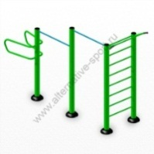 | Шведская стенка односекционная с турником + двойной разноуровневый турник + брусья.  Комплекс подходит для выполнения упражнений на пресс, а так же для растяжки мышц и связок ног, рук, туловища | 45 000,00
ТС-2040  "Рукоход"  Размеры: 1,0*3,8*2,5м | 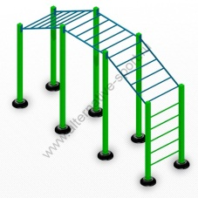 | Разноуровневый рукоход.  Тренажер предназначен для укрепления мышц живота, суставов и мышц поясницы, спины и позвоночника. | 65 000,00
ТС-2040-2  "Рукоход двойной"  Размеры: 1,5*3,6*1,9-2,3 м | 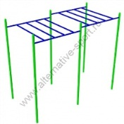 | Рукоход двойной разноуровневый. Тренажер предназначен для укрепления мышц живота, суставов и мышц поясницы, спины и позвоночника. | 45 000,00
ТС-2041  Рукоход вертикальный  Размеры: 0,08*0,6*2,5м | 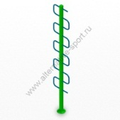 | Рукоход вертикальный.  Турник для развития и укрепления запястий мышц предплечий | 20 000,00
 | 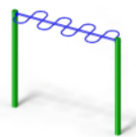 |  | 25 000,00
Уличный спортивный городок  Размеры:1,9*1,8*2,35 | 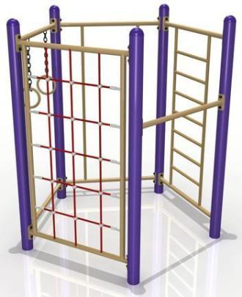 | Предназначен для тренировки тела, развития гибкости и выносливости | 60 000,00
ТС-2042  Ворота для хоккея  Размеры: 1,15*1,60 м | 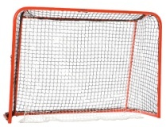 | Предназначены для игры в хоккей.  Сетка в комплекте | 24 000,00  (за пару)
ТС-2043  Ворота  Размеры:2,0*3,0 | 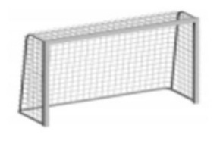 | Предназначены для игры в футбоол.  Сетка в комплекте | 34 000,00  (за пару)
ТС-2044  Стойка б/б  Размеры:1,2*3,6 | 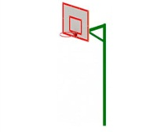 | Предназначены для игры в баскетбол. | 40 000,00  (за пару)
ТС-2050  Спортивный снаряд  Размеры: 2,3*2,5*0,8 м | 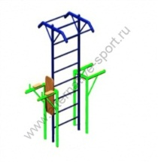 | Тренажер предназначен для укрепления мышц живота, суставов и мышц поясницы, спины и позвоночника. | 50 000,00
ТС-2051  Брусья прямые  Размеры: 0,6*2,0*2,0м | 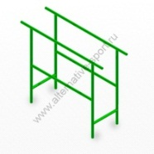 | Брусья параллельные.  Тренажер предназначен для укрепления мышц живота, суставов и мышц поясницы, спины и позвоночника. | 15 000,00
ТС-2052  Брусья закругленные  Размеры: 0,6*2,0*2,0м | ,,,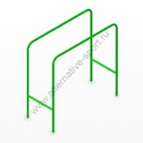 | Брусья параллельные.  Тренажер предназначен для укрепления мышц живота, суставов и мышц поясницы, спины и позвоночника. | 15 000,00
ТС-2053  Брусья двойные изогнутые  Размеры: 0,5*1,1*1,8 м | 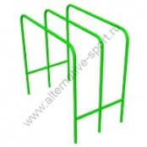 | Брусья параллельные двойные.  Тренажер предназначен для укрепления мышц живота, суставов и мышц поясницы, спины и позвоночника. | 20 000,00
Стол теннисный антивандальный всепогодный  Размеры: 2,7*1,5*0,75 м | 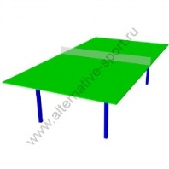 | Предназначен для игры в теннис | 25 000,00
Скамья-тренажер для пресса  Размеры:2,0*0,4*0,5 | 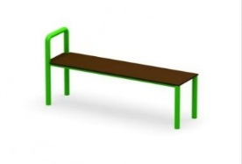 | Скамья с упором для ног для укрепления мышц пресса | 12 000,00
Скамья-тренажер для пресса  Размеры:2,0*0,4*0,5 | 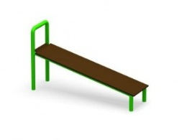 | Скамья с упором для ног для укрепления мышц пресса | 13 000,00
Скамья-тренажер для пресса  Размеры:2,0*0,4*0,5 | 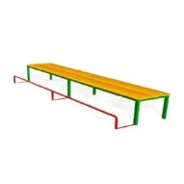 | Скамья с упором для ног для укрепления мышц пресса | 15 000,00
Скамья уличная для отдыха  Размеры: 0,6*1,8*0,5м | 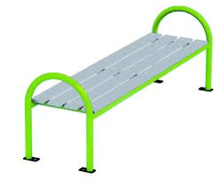 | Скамья парковая | 15 000,00
Скамья уличная для отдыха  Размеры: 3,3*1,2*0,9 м | 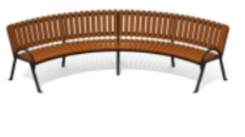 | Скамья парковая | 55 000,00
Качели | 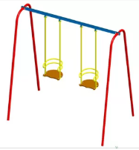 |  | 50 000,00
Стенд информационный |  | Стенд информационный | 20 000,00
Велопарковка  Размеры: 0,5*1,5*0,9 м | 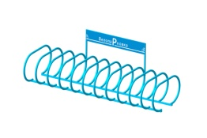 | Предназначена для парковки велосипедов | 20 000,00
Теневой навес  Размеры: 6*5*3 м | 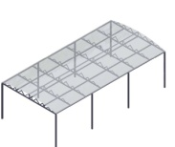 | Навес металлический разборный с покрытием из сотового поликарбоната. | 150 000,00
Подъем 3-х ярусный | 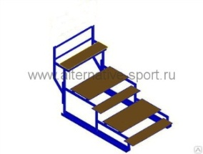 | Подъём 3х-ярусный/лестничный проход с перилами + (2 доп. места) с деревянными сиденьями.  Предназначен для подъёма по краям трибун. | 20 000,00
Подъем 3-х ярусный с пластиковыми сидениями | 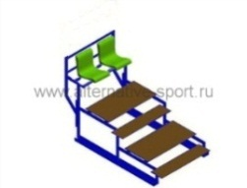 | Подъём 3х-ярусный/лестничный проход с перилами + (2 доп. места) с пластиковыми сиденьями | 20 000,00
Подъем 5-ти ярусный | 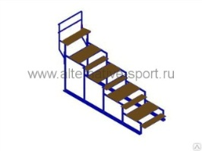 | Подъём 5-ярусный/лестничный проход.  Предназначен для подъёма посредине секций трибун. | 30 000,00
Подъем 5-ти ярусный с пластиковыми сидениями | 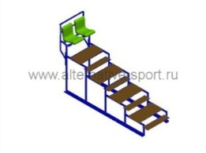 | Подъём 5-ярусный/лестничный проход + (2 доп. места) с пластиковыми сиденьями | 30 000,00
Трибуна с теневым навесом  с козырьком  (на 10 мест,  пластиковые сиденья) | 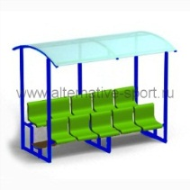 | Зрительская трибуна с  теневым навесом с козырьком, рассчитана на 10 мест, пластиковые сиденья | 50 000,00
Трибуна на 10 мест с пластиковыми сидениями,  без теневого навеса | 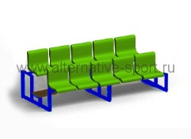 | Трибуна на 10 мест  с пластиковыми сидениями,  без теневого навеса | 40 000,00
Трибуна 2-х ярусная, с теневым навесом, с деревянными скамьями | 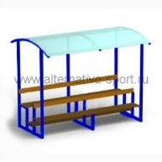 | Трибуна 2-х ярусная, с теневым навесом, с деревянными скамьями | 45 000,00
Места для запасных игроков | 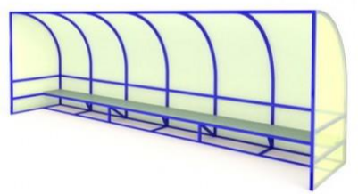 |  | 40 000,00
Трибуна 3-х ярусная,  с 15 пластиковыми сиденьями | 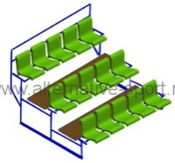 | Трибуна 3-х ярусная,  с 15 пластиковыми сиденьями | 60 000,00
Трибуна 5-ти ярусная,  с 25 пластиковыми сиденьями | 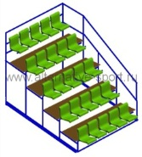 | Трибуна 5-ти ярусная,  с 25 пластиковыми сиденьями | 82 000,00
Уличная спортивная пирамида  Размеры: 7020х7020 мм, Н=4050 мм. | 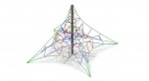 | Уличная спортивная пирамида | 250 000,00
Уличная полоса препятствий  (бум-1 шт, барьер с подставкой-1 шт, рукоход с прямыми перекладинами-1 шт, барьер-дуги-1 шт, рукоход цепной-1 шт, лаз круглый-1 шт, стена-1 шт, лабиринт-1 шт) | 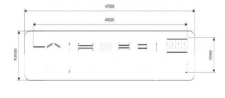 | Уличная полоса препятствий  (бум-1 шт, барьер с подставкой-1 шт, рукоход с прямыми перекладинами-1 шт, барьер-дуги-1 шт, рукоход цепной-1 шт, лаз круглый-1 шт, стена-1 шт, лабиринт-1 шт) | 450 000,00
Окоп | 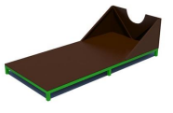 |  | 30 000,00
Стена с  Двумя проломами | 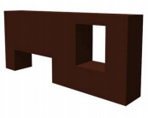 |  | 45 000,00
Разрушенная  лестница | 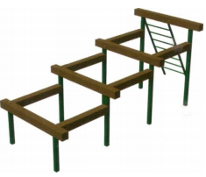 |  | 60 000,00
Разрушенный  мост | 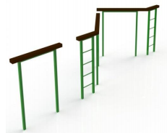 |  | 60 000,00
Стенка с  лесенкой | 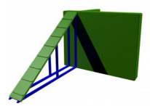 |  | 60 000,00
Лабиринт | 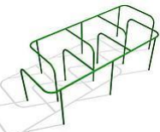 |  | 45 000,00
Барьер | 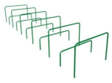 |  | 25 000,00
Бум бревно  гимнастическое | 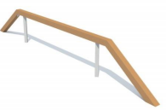 |  | 25 000,00
В стоимость не входят расходы на доставку и установку оборудования.
Стоимость монтажа изделий составляет от 10 до 30 % от стоимости приобретенного товара.
Возможна бесплатная доставка на территории Санкт – Петербурга (в зависимости от объема заказа).
Срок изготовления оставляет 1-3 недели.
Оборудование сертифицировано и паспортизировано
Производство г. Санкт-Петербург.
Деятельность нашей компании на госзакупках в реальном времени можно посмотреть ЗДЕСЬ
Видео нашей продукции
https://www.youtube.com/watch?v=ogffRQSFuZU

